**UNIVERSIDADE ESTADUAL DE CAMPINAS**

**COLÉGIO TÉCNICO DE LIMEIRA**

**CURSO TÉCNICO EM ENFERMAGEM**

**GUIA DE BOLSO DO ESTAGIÁRIO DE ENFERMAGEM – “TÁ NO BOLSO”**

# 

**ELOÍSA MOURA DOS SANTOS**

**KAMILLY GABRIELI FERREIRA DE SOUZA**

**KEILA GABRIELLY DE ARAÚJO MENDES**

**LETÍCIA AMANDA BOREL**

**SUSANA BEATRIZ SILVA DE AGUILAR**

**THAWANY CAROLINA RODRIGUES DOS SANTOS**

**LIMEIRA**

**2022**

**GUIA DE BOLSO DO ESTAGIÁRIO DE ENFERMAGEM – “TÁ NO BOLSO”**

Projeto Integrador apresentado por Eloísa Moura dos Santos, Kamilly Gabrieli Ferreira de Souza, Keila Gabrielly de Araújo Mendes, Letícia Amanda Borel, Susana Beatriz Silva de Aguilar e Thawany Carolina Rodrigues dos Santos ao Colégio Técnico de Limeira - COTIL, como um dos requisitos para a obtenção do Diploma de Habilitação Técnica em Enfermagem.

Orientador(a):

Prof.ª Tânia Maria Bernardo

**LIMEIRA**

**2022**

**ELOÍSA MOURA DOS SANTOS**

**KAMILLY GABRIELI FERREIRA DE SOUZA**

**KEILA GABRIELLY DE ARAÚJO MENDES**

**LETÍCIA AMANDA BOREL**

**SUSANA BEATRIZ SILVA DE AGUILAR**

**THAWANY CAROLINA RODRIGUES DOS SANTOS**

**GUIA DE BOLSO DO ESTAGIÁRIO DE ENFERMAGEM – “TÁ NO BOLSO”**

Relatório final da disciplina de Projeto Integrador I apresentado ao Colégio Técnico de Limeira - COTIL como requisito para a obtenção do Diploma de Habilitação Técnica em Enfermagem sob a orientação da Prof.ª. Tânia Maria Bernardo, aprovado em

de de 2022.

BANCA EXAMINADORA

ORIENTADOR: .

Prof.ª

MEMBRO: .

Prof.ª

MEMBRO: .

Prof. ª

**RESUMO**

Palavras- chave:

**SUMÁRIO**

**Adicione títulos (Formatar > Estilos de parágrafo) e eles serão exibidos no seu sumário.**

1. INTRODUÇÃO

No decorrer das atividades em campos de estágio, podemos perceber a insegurança dos estudantes sobre como realizar algumas técnicas na prática ou lembrar de valores referenciais, terminologias e seus significados, como também em diferenciar o objetivo de medicamentos, coberturas, por exemplo, devido ao conteúdo teórico extenso.

Considerando essa problemática e levando em consideração que essas dúvidas resultam em menor eficiência e agilidade no atendimento, resolvemos elaborar um guia de bolso de enfermagem, que auxiliará o estudante e trará mais confiança no momento da realização da técnica, evitando erros básicos no atendimento em saúde que podem levar a intercorrências e, possivelmente, expondo o paciente a riscos fatais.

O principal objetivo é evitar as dúvidas durante as atividades em campo de estágio, com uma abordagem do conteúdo de forma clara, sucinta e didática, de maneira que o estudante o consulte e não interfira no curso do atendimento a ser prestado ao paciente.

O estudante terá acesso a este guia de forma virtual, através do site do Colégio Técnico de Limeira – COTIL, pelo Instagram oficial do Departamento de Saúde ou até mesmo sendo disponibilizado pelas professoras através das salas virtuais.

Sendo assim, contribuirá para a melhoria contínua dos cuidados prestados no serviço em saúde durante as atividades e para a realização de técnicas seguras a serem efetuadas por estagiários e técnicos de enfermagem durante os cuidados com o paciente no seu cotidiano.

2. REFERENCIAL TEÓRICO

2.1 ANATOMIA BÁSICA

A anatomia é a ciência da estrutura e das relações entre estas estruturas.

O corpo humano é separado em 12 Sistemas, sendo eles: Sistema Cardiovascular; Sistema Digestório, Sistema Endócrino; Sistema Esquelético; Sistemas Genitais; Sistema Linfático e Imune; Sistema Muscular; Sistema Nervoso; Sistema Tegumentar; Sistema Renal e Sistema Respiratório.

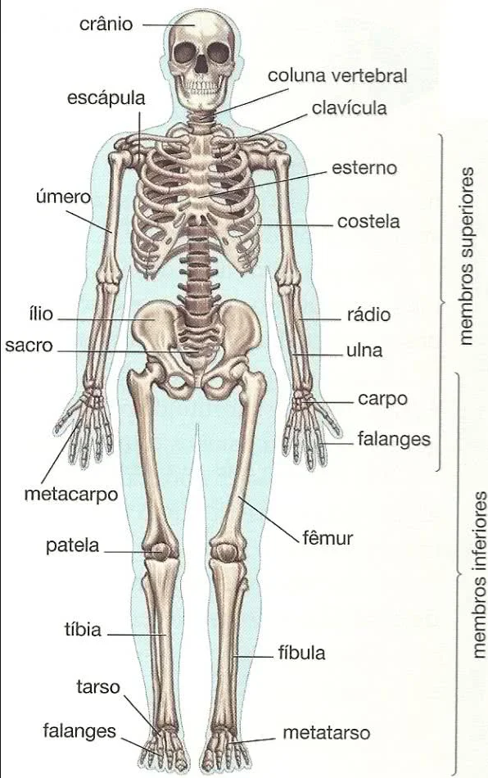

**Figura:** Principais ossos do corpo humano **Fonte:** TODA MATÉRIA

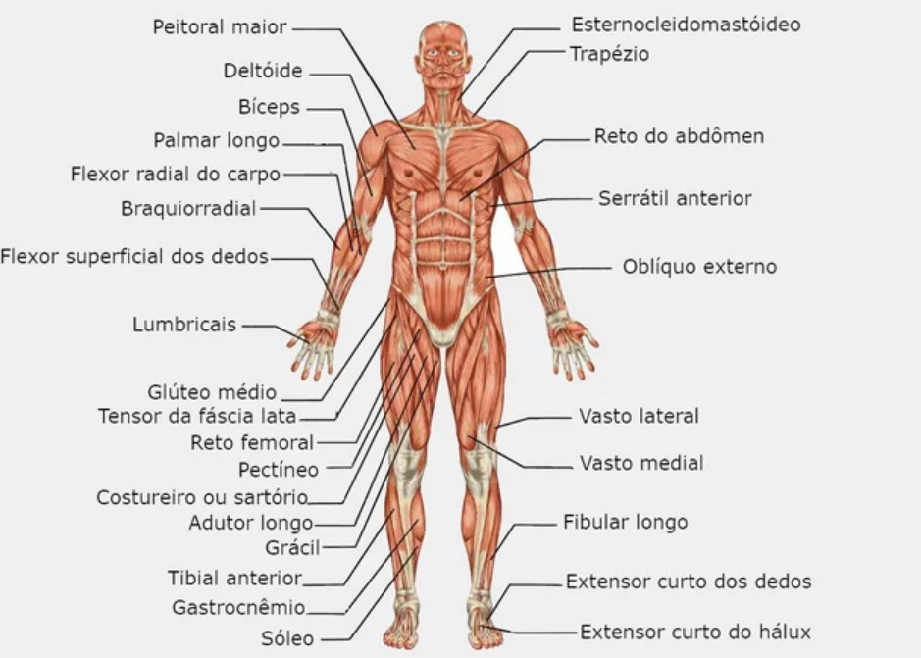

**Figura:** Principais músculos que compõem o sistema muscular **Fonte:** TODA MATÉRIA.

**2.1.1 Posição anatômica**

Características da posição anatômica: Face voltada para frente; Membros superiores estendidos aplicados ao tronco e com as palmas das mãos voltadas para frente; Membros inferiores unidos com as ponta dos pés dirigidas para frente; Olhar dirigido para o horizonte.

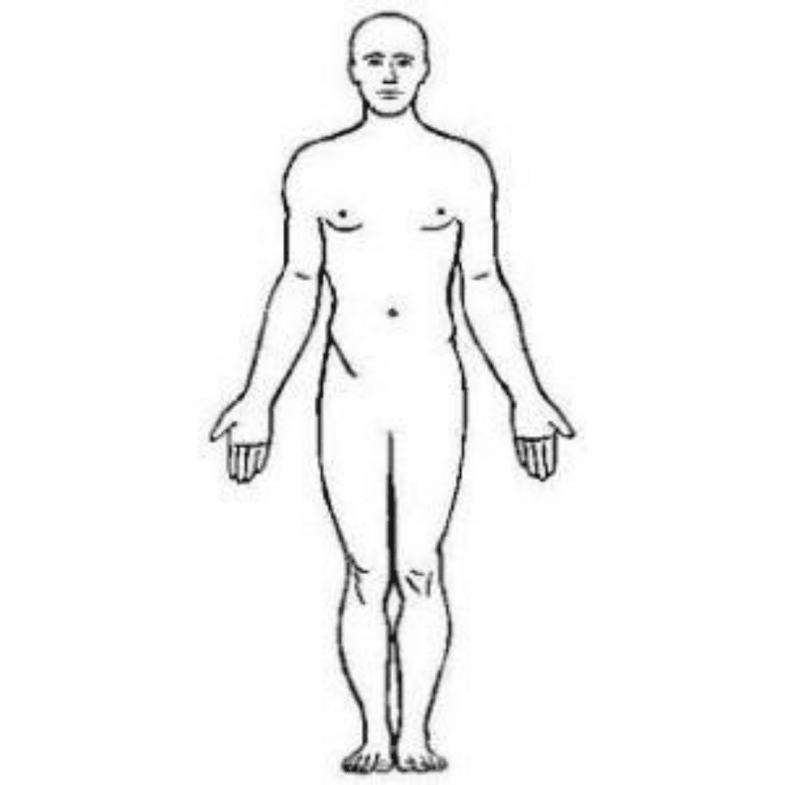

**Figura:** Posição anatômica **Fonte:** ANATOMIA PAPEL E CANETA. MATTOS, Leandro, 2020.

**2.1.2 Termos Direcionais**

| **Termo Direcional** | **Definição** | **Exemplo** |
| --- | --- | --- |
| Superior (cefálico ou cranial) | Em direção à cabeça. | O coração é superior ao fígado |
| Inferior (caudal) | Em direção oposta à cabeça. | O estômago é inferior aos  pulmões. |
| Anterior (ventral) | À frente do corpo | O esterno é anterior ao  coração. |
| Posterior (dorsal) | Mais próximo do dorso do  corpo. | O esôfago é posterior à  traquéia. |
| Medial | Mais próximo da linha  mediana | A ulna é medial ao rádio. |
| Lateral | Mais distante da linha  mediana | Os pulmões são laterais ao  coração. |
| Proximal | Mais próximo da fixação de  um membro ao tronco. | O úmero é proximal ao rádio. |
| Distal | Mais distante da fixação de  um membro ao tronco. | As falanges são distais à  fíbula. |
| Superficial | Em direção à superfície do  corpo. | As costelas são superficiais ao pulmão. |
| Profundo | Distante da superfície do  corpo. | As costelas são profundas à  pele. |

**Fonte**: ORGANIZAÇÃO DO CORPO HUMANO. SILVESTRIN, Andreza. 2021.

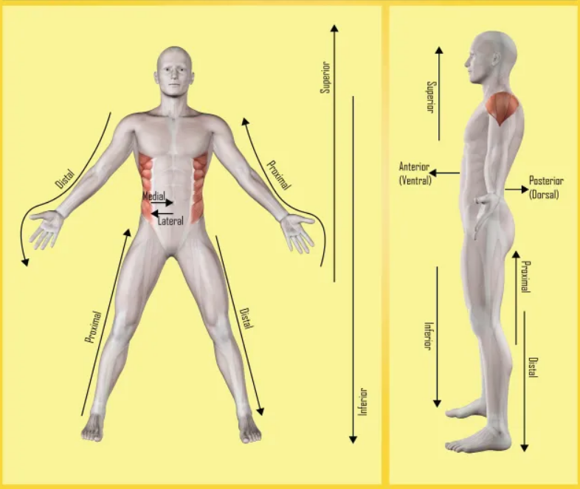

**Figura:** Direção em anatomia **Fonte:** ENFERMAGEM ILUSTRADA

2.1.3 Temperatura

2.1.3.1 Temperatura axilar

É colocado o bulbo do termômetro no côncavo da axila, o braço do paciente é flexionado e apoiado no tórax.

Contra-indicações: furunculose axilar

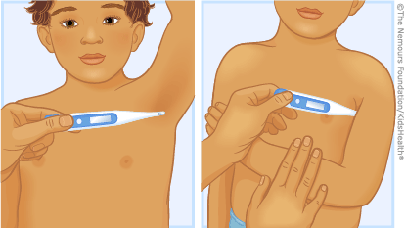

**Figura:** Temperatura axilar **Fonte:** KIDSHEALTH, 2018.

2.1.3.2 Temperatura bucal ou oral

O bulbo do termômetro é colocado embaixo da língua do paciente, selando os lábios ao redor do termômetro.

Observações:

Não verificar temperatura bucal de pacientes em delírio, inconscientes, que estejam com lesões na boca ou com problemas nas vias respiratórias.

É contraindicada a verificação de temperatura bucal logo após a ingestão de alimentos gelados ou quentes, ou se fumou a menos de 30 minutos.

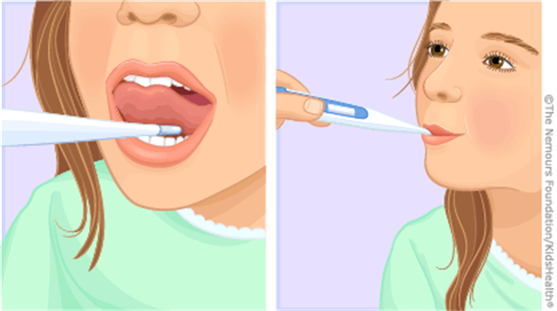

**Figura:** Temperatura oral **Fonte**: KIDSHEALTH, 2018.

2.1.3.3 Temperatura inguinal

O termômetro é colocado na região inguinal. É mais comumente verificada nos recém-nascidos. Neste caso, manter a coxa da criança flexionada sobre o abdome.

2.1.3.4 Temperatura retal

O termômetro é inserido no esfíncter anal lentamente por 4cm (se adulto) ou 2,5cm (se criança), em direção a coluna vertebral.

Contra-indicações: casos de inflamação, obstrução ou operação de reto.

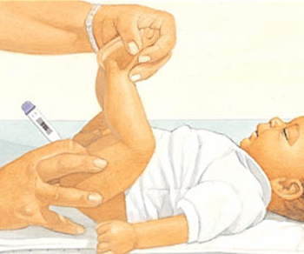

**Figura:** Temperatura retal. **Fonte:** FARBITIS

2.1.4 Frequência cardíaca

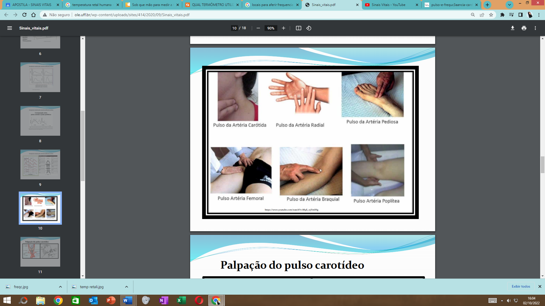

**Figura:** Pulso. **Fonte:** FISIOTERAPIA CARDIORRESPIRATÓRIA COM OTÁVIO PLAZZI, 2012.

2.1.5 Pressão arterial

O mais utilizado é a aferição da pressão arterial colocando-se o manguito no braço do paciente, este deve estar aproximadamente 3 dedos acima da fossa cubital.

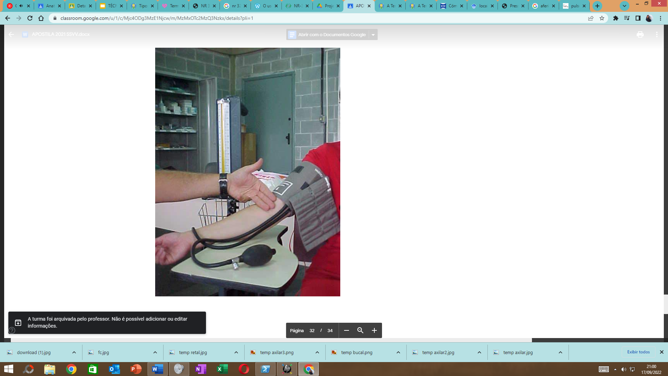

**Figura:** Aferição da pressão arterial. **Fonte:** TELESSAÚDE BA

Membros inferiores:

A verificação em membros inferiores pode ser realizada com o paciente em posição deitada, com o manguito colocado na região da panturrilha cobrindo pelo menos 2/3 da distância entre o joelho e o tornozelo.

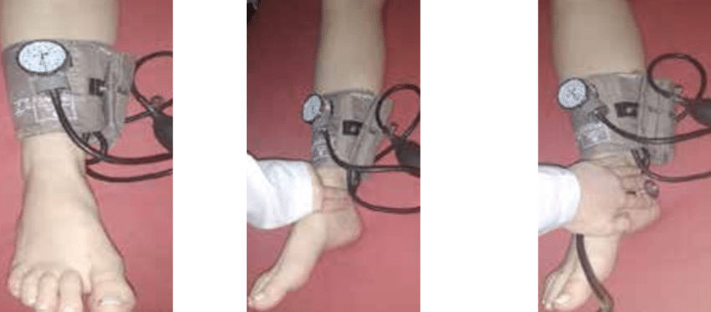

**Figura:** Procedimento operacional padrão de verificação da pressão arterial em membros inferiores-artéria poplítea. **Fonte**: PROTOCOLO DE AFERIÇÃO DA PRESSÃO ARTERIAL EM MEMBROS INFERIORES, 2017.

2.2 COBERTURA DE FERIDAS

| **Cobertura** | **Benefícios** | **Indicação** | **Precauções/ Contraindicações** | **Frequência de troca** | **Observações** |
| --- | --- | --- | --- | --- | --- |
| **Alginato de Cálcio** | * Auxilia no desbridamento autolítico * Alta capacidade de absorção * Mantém o meio úmido * Promove hemostasia | * Feridas exsudativas moderadas a altas * Feridas cavitárias | * Lesões por queimadura * Lesões superficiais * Lesões com pouco exsudato * Não utilizar sobre ossos e tendões | * Feridas infectadas: troca a cada 24 horas * Feridas limpas com sangramento: troca a cada 48 horas ou quando estiver saturado * Feridas altamente exsudativas: quando a cobertura estiver saturada | * Quando o exsudato diminuir e o intervalo de troca do curativo aumentar, utilizar outro tipo de curativo. |



**Figura:** Curativo de Alginato **Fonte:** CASEX, 2018

| **Cobertura** | **Benefícios** | **Indicação** | **Precauções/ Contraindicações** | **Frequência de troca** | **Observações** |
| --- | --- | --- | --- | --- | --- |
| **Bota de Unna** | * Aumenta o fluxo venoso nos membros inferiores | * Úlceras venosas de perna * Edema linfático | * Pacientes diabéticos | * Troca feita a cada 7 dias |  |

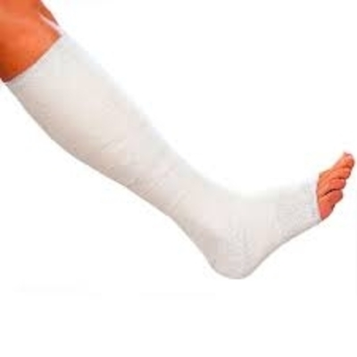

**Figura:** Bota de Unna. **Fonte:** LÍDER CIRÚRGICA

| **Cobertura** | **Benefícios** | **Indicação** | **Precauções/ Contraindicações** | **Frequência de troca** | **Observações** |
| --- | --- | --- | --- | --- | --- |
| **Carvão ativado** | * Absorção do exsudato * Filtra o odor * Reduz flora bacteriana | * Feridas profundas com exsudato moderado a abundante. | * Lesões como queimaduras * Feridas com pouco exsudato, hemorrágicas ou com necrose de coagulação/escara. | * No início a cada 48 ou 72 horas. * Quando a ferida não estiver mais infectada trocar a cada 3 ou 7 dias. | * Quando o exsudato diminuir e o intervalo de troca do curativo aumentar, utilizar outro tipo de curativo, para evitar ressecamento do leito da ferida |

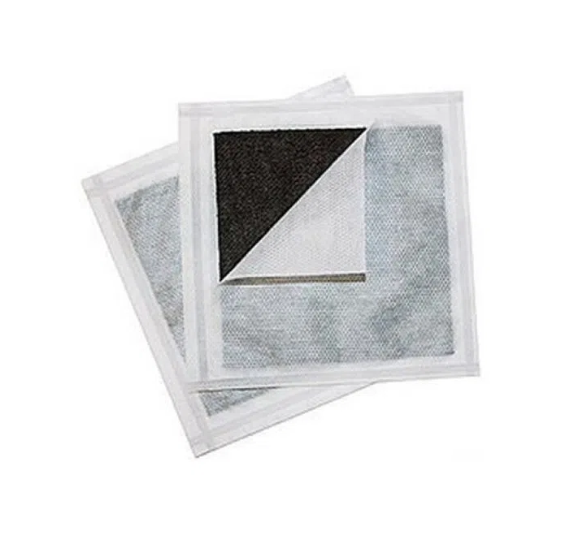

**Figura:** Curativo de carvão Ativado C/Prata **Fonte:** MEDSHOP

| **Cobertura** | **Benefícios** | **Indicação** | **Precauções/ Contraindicações** | **Frequência de troca** | **Observações** |
| --- | --- | --- | --- | --- | --- |
| **Creme barreira** | * Hidrata e condiciona a pele * não precisa ser removido * Hipoalergênico * Promove proteção e durabilidade | * Prevenção de assaduras * Prevenção de dermatites * Prevenção de lesões * Uso em pele seca ou irritada | - | * Resiste de 3 a 4 procedimentos de higiene * Não é absorvido pela fralda ou lençóis | * Não é preciso a reaplicação a cada troca da fralda |

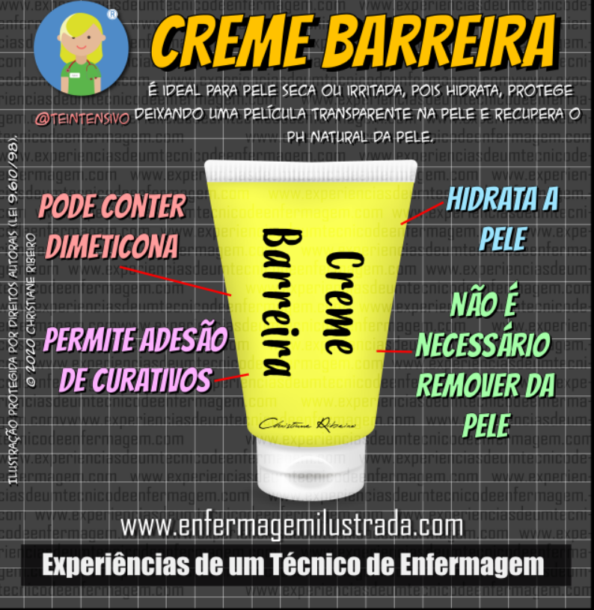

**Figura:** Creme Barreira **Fonte:** ENFERMAGEM ILUSTRADA, 2020

| **Cobertura** | **Benefícios** | **Indicação** | **Precauções/ Contraindicações** | **Frequência de troca** | **Observações** |
| --- | --- | --- | --- | --- | --- |
| **Hidrocolóide** | * Estimula o desbridamento autolítico * Acelera o processo de granulação tecidual * Dispensa a utilização de curativos secundários * Reduz risco de infecção | * Feridas cirúrgicas limpas * Feridas abertas e planas com pouca a moderada exsudação * Prevenção ou tratamento de lesões por pressão não infectadas. | * feridas infectadas * Feridas muito exsudativas * Feridas cavitárias * Região sacra em caso de incontinência fecal e urinária * Indivíduos sensíveis aos componentes do produto. | * Trocar no máximo a cada 7 dias. * Trocar sempre que o gel extravasar ou o curativo descolar. | * Fixar 1 a 2 cm da borda, diminuindo a área de extravasamento de exsudato. |

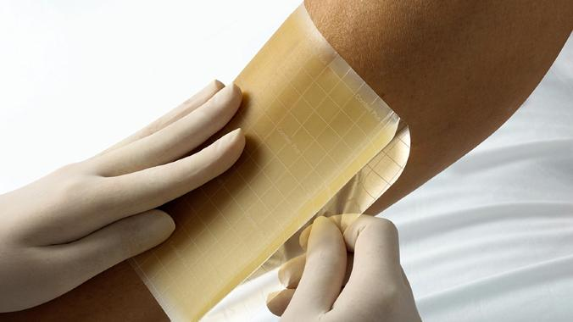

**Figura:** Curativos Hidrocolóides **Fonte:** SUPREVIDA

| **Cobertura** | **Benefícios** | **Indicação** | **Precauções/ Contraindicações** | **Frequência de troca** | **Observações** |
| --- | --- | --- | --- | --- | --- |
| **Hidrogel** | * Mantém o meio úmido * Promove o desbridamento autolítico. | * Feridas secas ou pouco exsudativas * Tecidos desvitalizados em feridas abertas * Queimaduras de 1° e 2° grau | * Feridas com exsudato em média ou grande quantidade * Queimaduras de 3° grau * Pele íntegra | * Trocar a cada 24 horas * Em necrose trocar curativo a cada 72 horas. |  |

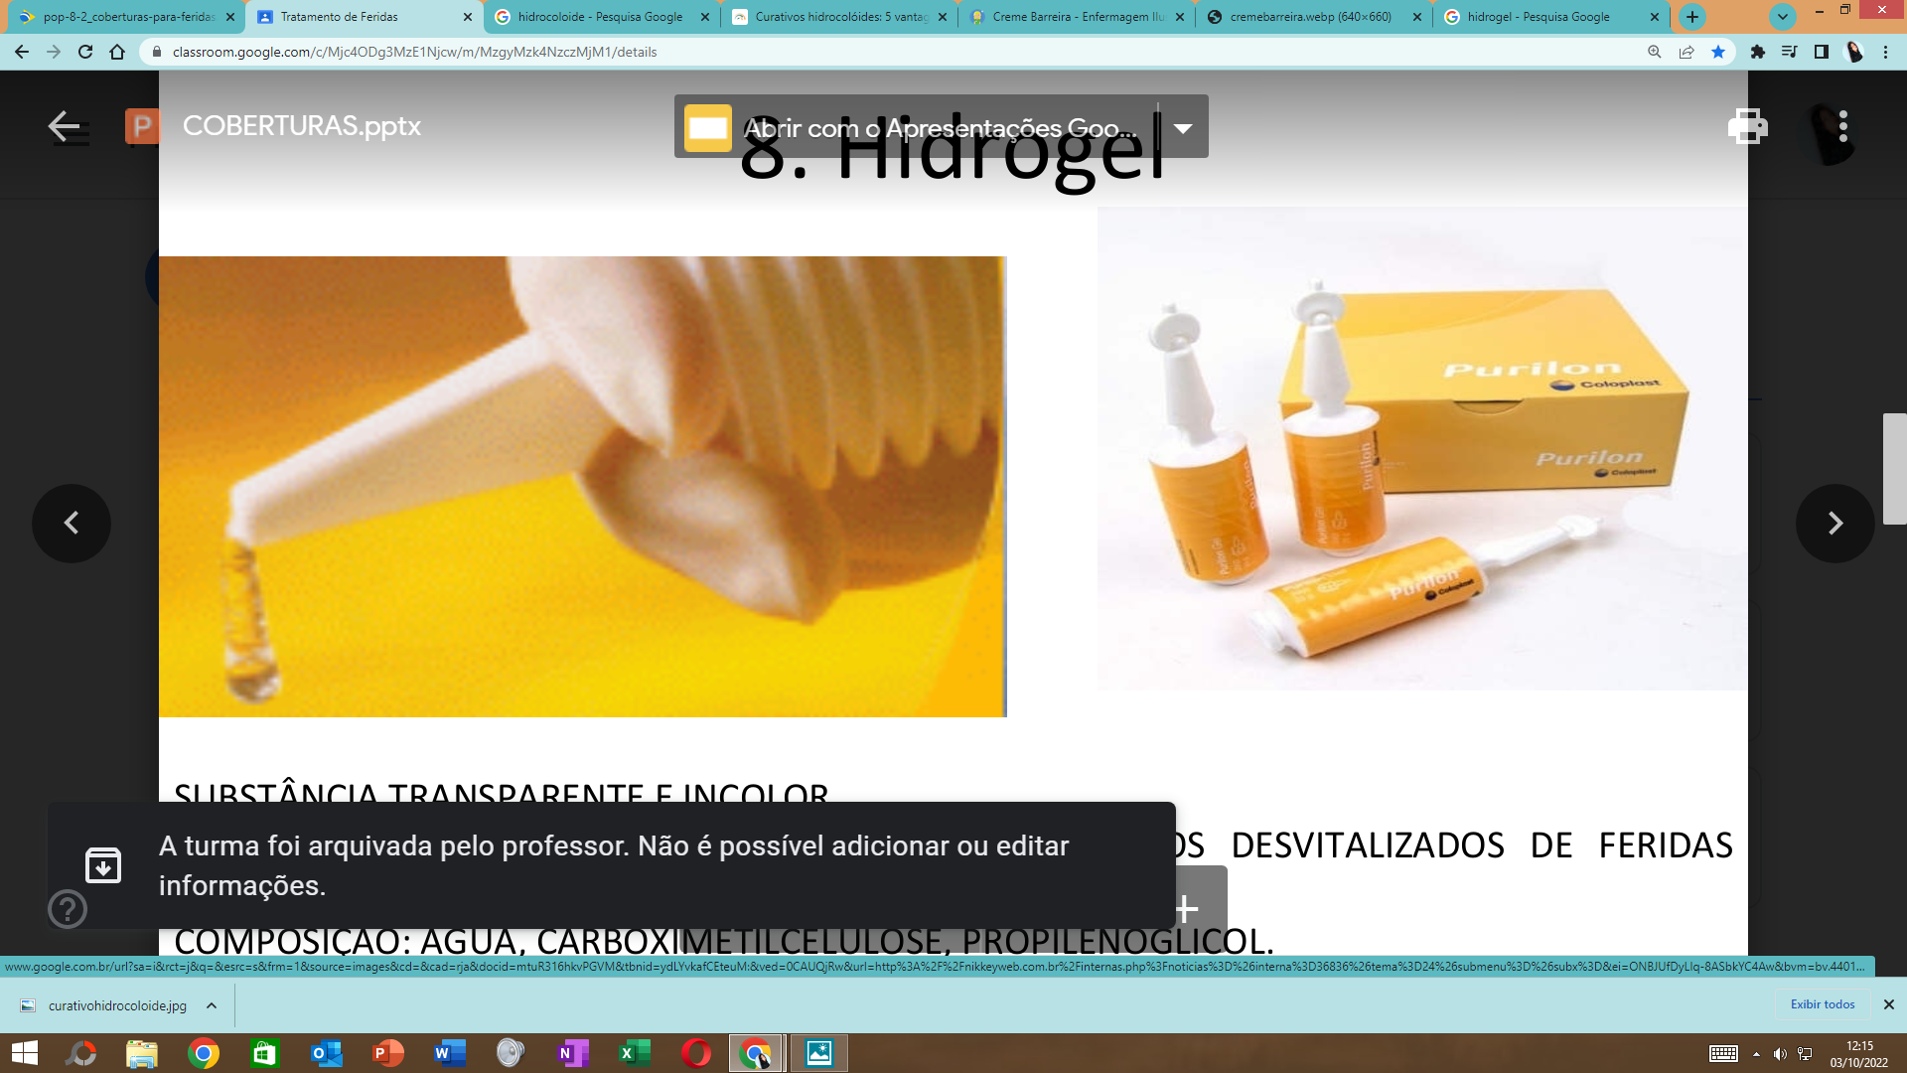

**Figura:** Hidrogel **Fonte:** TRATAMENTO DE FERIDAS, BARBOSA, Renata Luiz da Silva. 2021.

| **Cobertura** | **Benefícios** | **Indicação** | **Precauções/ Contraindicações** | **Frequência de troca** | **Observações** |
| --- | --- | --- | --- | --- | --- |
| **Filme Semipermeável** | * Forma uma camada protetora para a pele * Permite visualização direta da ferida * Permite maior mobilidade ao paciente | * fixação de cateteres vasculares * proteção de pele íntegra e escoriações * prevenção de lesões por pressão * cobertura de incisões cirúrgicas limpas com pouco ou nenhum exsudato | * Feridas com muito exsudato ou infectadas * /hipersensibilidade | * Trocar a cada 7 dias e/ou quando necessário * Trocar quando descolar da pele ou se houver sinais de infecção | * Pode ser utilizado como curativo secundário * Reduz o atrito, mas permanece com pressão. |

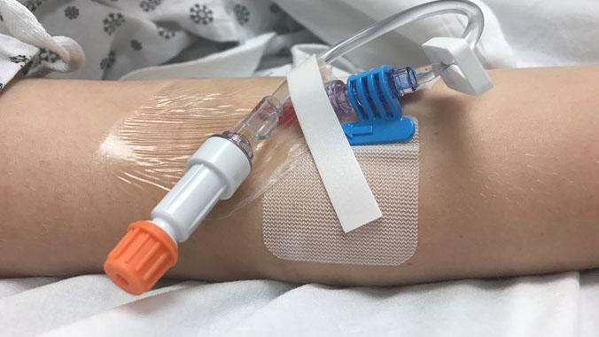

**Figura:** Filmes transparentes **Fonte:** SUPREVIDA

| **Cobertura** | **Benefícios** | **Indicação** | **Precauções/ Contraindicações** | **Frequência de troca** | **Observações** |
| --- | --- | --- | --- | --- | --- |
| **Sulfadiazina de prata 1%** | * Fácil aplicação * Tem ação Bactericida | * Tratamento de queimaduras * Prevenção de colonização * Úlceras de perna * Escaras de decúbito * Feridas cirúrgicas | * Hipersensibilidade * Pacientes alérgicos aos componentes. | * Troca a cada 24 horas em feridas secas ou pouco exsudativas. * Troca a cada 12 horas em feridas de muito exsudato. | * A longo prazo, o uso recorrente pode levar a impregnação por prata – Hipersensibilidade local ou sistêmica |

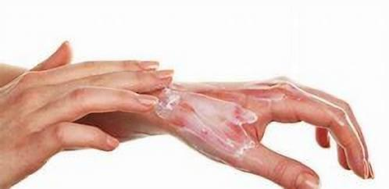

**Figura:** Aplicação da medicação **Fonte:** MEDWAY

| **Cobertura** | **Benefícios** | **Indicação** | **Precauções/ Contraindicações** | **Frequência de troca** | **Observações** |
| --- | --- | --- | --- | --- | --- |
| **Papaína** | * Tem ação bacteriostática, bactericida e antiinflamatória * Proporciona alinhamento das fibras de colágeno, promovendo crescimento tecidual uniforme. | * Lesões com tecido granulado (concentração 2%) * Necrose de liquefação/esfacelo (4-6%) * Necrose de coagulação/escara (8-10%) * Feridas secas ou exsudativas * Feridas infectadas | * Pacientes alérgico a látex * Sensibilidade aos componentes do produto | * Troca em média, de 12 a 24 horas. * Trocar sempre que o curativo secundário estiver saturado. | * Evitar recipientes metálicos para diluição e armazenamento da papaína. |



**Figura:** Papaína a 10% **Fonte:** ENFERMAGEM ILUSTRADA, 2021

2.3 COLETA DE SANGUE

A coleta de amostras de sangue para testes sorológicos deve ser realizada preferencialmente com o paciente em jejum. Nos testes sorológicos para diagnósticos das DST e aids, o fato de o paciente não estar em jejum não impede a coleta, a menos que ele tenha ingerido alimentos gordurosos nas últimas três horas.

Identifique os tubos para colocação da amostra; escreva na etiqueta os dados do paciente: nome, número do registro, data de nascimento, sexo, data da coleta, número ou código de registro da amostra e o nome da instituição solicitante. (BRASIL, s.d.)

2.3.1 Tubos de Coleta

A coleta realizada corretamente é fundamental para garantir a qualidade da amostra e, por consequência, um resultado preciso e confiável. Há diversos tipos de tubos de coleta e cada um é usado para um determinado tipo de exame. Tudo vai depender do objetivo da análise e do tipo de amostra necessária. Os tubos podem conter aditivos, alguns com função de inibir a coagulação ou estimular a mesma. (LAVIERI, 2021)

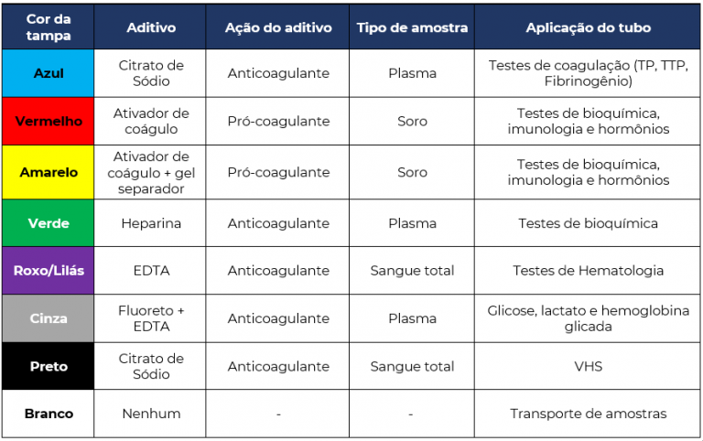**Figura:** Diferentes tubos de coleta, seus respectivos aditivos e aplicação. **Fonte:** Lavieri, 2021

2.4 COLORAÇÃO DA PELE

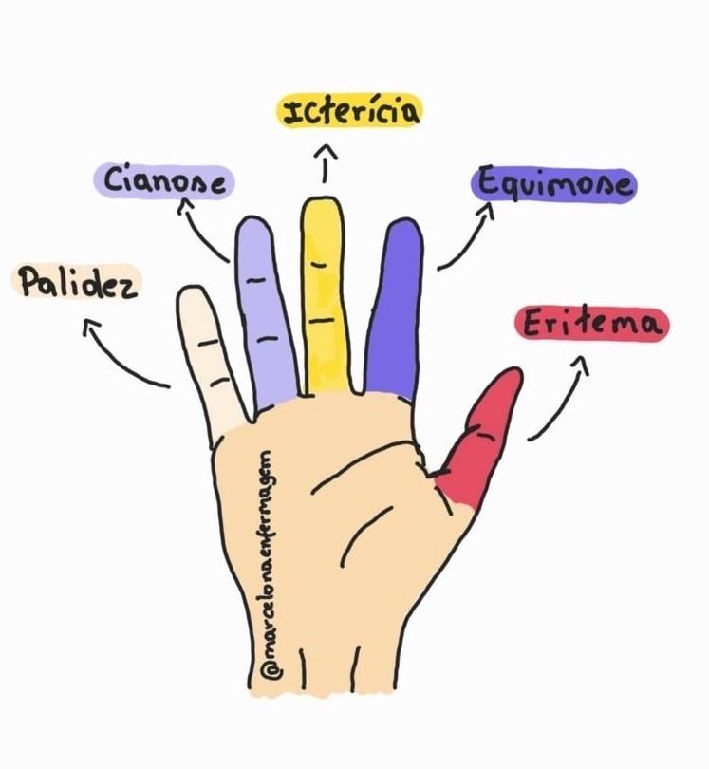(ALVES, 2021)

2.5 DECÚBITOS

Existem variações de posições anatômicas que também podem ser utilizadas para estudo, para realizar um atendimento clínico ou qualquer outro procedimento. Veja a seguir quais são elas.

2.5.1 Decúbito Ventral

Acontece quando o corpo está deitado em uma superfície, mas com a face e a região do abdômen voltada para baixo. (ESTÁCIO, 2021)

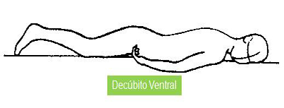

**Figura:** Decúbito ventral **Fonte:** Enfermagem Piauí - CORTEZ, 2020.

2.5.2 Decúbito Dorsal

Ao contrário do item anterior, o decúbito dorsal ou posição supina é quando o corpo está deitado com a face para cima. (ESTÁCIO, 2021)

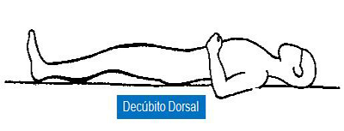

**Figura:** Decúbito dorsal. **Fonte:** Enfermagem Piauí - CORTEZ, 2020.

2.5.3 Decúbito Lateral

Essa é a posição na qual o corpo está deitado de lado, virado para a esquerda ou para a direita. (ESTÁCIO, 2021)

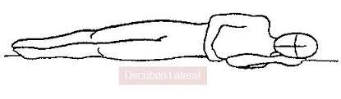

**Figura:** Decúbito lateral **Fonte:** Enfermagem Piauí - CORTEZ, 2020.

2.5.4 Posição de Litotomia

A litotomia ocorre na situação em que o corpo está deitado com a face voltada para cima, mas com os pés elevados e com uma flexão de 90 graus do quadril e joelho. (ESTÁCIO, 2021)

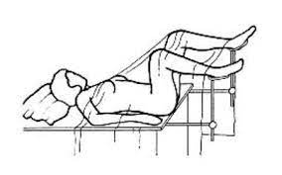

**Figura:** Posição de Litotomia **Fonte:** Enfermagem Piauí - CORTEZ, 2020.

2.5.5 Posição de Trendelemburg

A posição de Trendelemburg acontece quando a pessoa está deitada sobre uma maca, com a face para cima e uma inclinação para baixo de aproximadamente 40 graus. (ESTÁCIO, 2021)

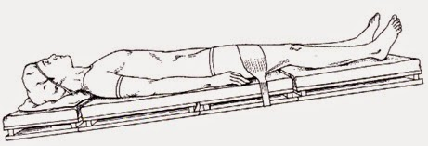

**Figura:** Posição de Trendelemburg **Fonte:** Enfermagem Piauí - CORTEZ, 2020.

2.5.6 Posição de Fowler

Esta posição consiste na posição semi-sentada no leito. É utilizada em várias situações, tais como: para conforto, higiene oral, melhora de quadros de dispneia em pós-operatório de tireoide, tórax e abdome. (ESTÁCIO, 2021)

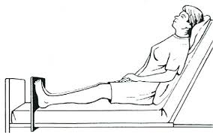

**Figura:** Posição de Fowler **Fonte:** Enfermagem Piauí - CORTEZ, 2020.

**2.6 DIETAS**

As dietas são estruturadas considerando-se o estado nutricional e fisiológico das pessoas, e em situações hospitalares, devem estar adequadas ao estado clínico do paciente, além de proporcionar melhoria na sua qualidade de vida. As dietas hospitalares podem ser padronizadas segundo as modificações qualitativas e quantitativas da alimentação normal, assim como da consistência, temperatura, volume, valor calórico total, alterações de macronutrientes e restrições de nutrientes de cada paciente. (VARGAS, 2019)

2.6.1 Dieta Enteral

A dieta enteral é usada quando é necessário administrar mais calorias e estas não conseguem ser supridas pela dieta habitual por dificuldade na deglutição, após cirurgia, ou quando alguma doença não permite o consumo das calorias por via oral. No entanto, o intestino precisa estar funcionando corretamente. Este tipo de nutrição é administrada através de um tubo, conhecido como sonda de alimentação, que normalmente é colocada desde o nariz, ou da boca, até ao estômago, ou até ao intestino. (ZANIN, 2021)

2.6.2 Dieta Parenteral

A nutrição parenteral, ou parentérica (NP), é um método de administração de nutrientes que é feito diretamente na veia, quando não é possível obter os nutrientes através da alimentação normal. (REIS, 2019)

Assim, este tipo de nutrição é utilizada quando a pessoa já não tem um trato gastrointestinal funcionando corretamente, quando há alteração total ou parcial, o que mais frequentemente acontece em pessoas em estado muito crítico. (SAÚDE, 2019)

2.6.3 Sondas Alimentares

| Tipo de Sonda | O que é | Vantagens | Desvantagens |
| --- | --- | --- | --- |
| Nasogástrica | Tubo introduzido através do nariz até ao estômago | Via mais utilizada por ser de fácil inserção | Pode causar irritação nasal, do esôfago ou da traqueia |
| Orogástrica e Oroentérica | Colocada desde a boca até o estômago ou intestino | Não obstrui o nariz, mais utilizada em recém-nascidos | Pode levar a aumento da produção de saliva |
| Nasoentérica | Colocada desde o nariz até o intestino, podendo ser colocada até ao duodeno ou jejuno | melhor tolerada; menor chance de que a sonda fique obstruída e menos distensão gástrica | Diminui a ação dos sucos gástricos; apresenta risco de perfuração intestinal |
| Gastrostomia | Colocado diretamente sobre a pele até ao estômago | Não obstrui a via aérea; permite o uso de sondas com maior diâmetro e é mais fácil de manipular | Colocação cirúrgica; pode causar aumento do refluxo; pode provocar infecção e irritação da pele; risco de perfuração abdominal |
| Duodenostomia e Jejunostomia | Colocada diretamente sobre a pele até ao duodeno ou jejuno | Diminui o risco de aspiração dos sucos gástricos para o pulmão; permite uma alimentação no pós operatório de cirurgias gástricas. | Mais difícil de colocar, necessitando de cirurgia; apresenta risco de obstrução ou ruptura da sonda; pode causar diarreia; precisa de uma bomba infusora. |

2.7 ELETROCARDIOGRAMA

É um exame simples e não invasivo que auxilia o cardiologista a avaliar como está o coração. Fornece a representação gráfica da atividade elétrica cardíaca, sendo assim, possibilita a observação se o ritmo de batimentos cardíacos está em sua normalidade e se as câmaras do coração estão se movimentando corretamente. Assim, ele é muito útil para identificar arritmias, possíveis obstruções no fluxo de sangue e avaliar se o paciente está em boas condições para praticar exercícios físicos. (VARELLA, 2021).

Antes de iniciar o exame o paciente deve proceder a tricotomia (caso haja pelos na região do tórax), limpar a região com água e sabão ou álcool e após secar com papel toalha ou gaze. A tricotomia é crucial para a correta fixação dos eletrodos na pele, pois os pelos podem atrapalhar, já a limpeza auxilia a retirar possíveis impurezas e também um pouco da oleosidade e suor da pele. O exame também não deve ser feito com jóias no pescoço, braços ou pulsos. (SANAR, 2021).

2.7.1 Posição dos eletrodos no paciente

A posição dos eletrodos fica: amarelo no braço esquerdo, verde na perna esquerda, 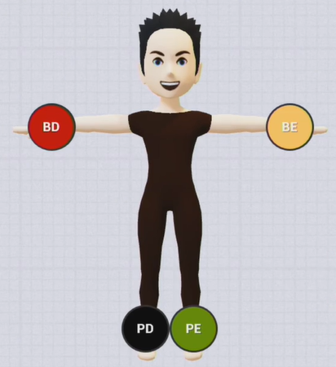vermelho no braço direito e preto na perna direita. (SANAR, 2021).

**Figura**: Posições dos eletrodos no paciente. **Fonte:** SANAR, 2021

Já a posição correta dos eletrodos precordiais segue a seguinte ordem:

* **V1:** 4º espaço intercostal, na linha paraesternal direita.
* **V2**: 4º espaço intercostal, na linha paraesternal esquerda.
* **V3:** entre V2 e V4.
* **V4:** 5º espaço intercostal, na linha médio- clavicular esquerda.
* **V5:** 5º espaço intercostal, entre V4 e V6, na linha axilar anterior.
* **V6:** 5º espaço intercostal, na linha axilar média. (SANAR, 2021).

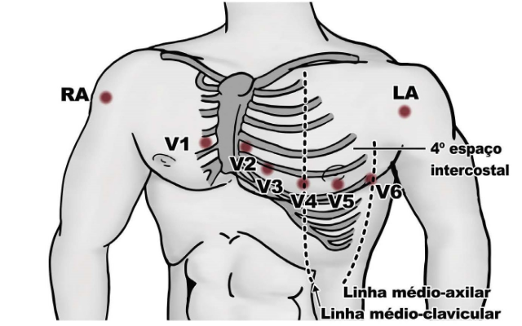

**Figura:** Posição dos eletrodos precordiais **Fonte:** SANAR, 2021

2.8 ESCALAS

2.8.1 Escala de Manchester

Essa escala é uma ferramenta de triagem clínica, para definir a prioridade no atendimento a pacientes. (SAÚDE, 2022)

| Não Urgente | Caso de menor complexidade e sem problemas recentes. Acompanhamento em até 240 minutos. |
| --- | --- |
| Pouco Urgente | Não necessita de cuidados imediatos, é o caso menos grave. Atendimento em até 120 minutos. |
| Urgente | Precisa de avaliação, mas não é considerado caso emergencial. Deverá possuir condições clínicas para aguardar atendimento. Atendimento em até 60 minutos. |
| Muito Urgente | Necessita de atendimento o quanto antes. Atendimento em até 10 minutos. |
| Emergência | Necessita de atendimento imediato, não podendo aguardar. |

2.8.2 Escala de Coma de Glasgow

Aqui o objetivo é avaliar o nível de consciência do paciente. (SAÚDE, 2022)

| Abertura dos olhos | * Espontânea: 4 pontos * Ao comando verbal: 3 pontos * Pressão na altura dos olhos: 2 pontos * Nenhuma: 1 ponto |
| --- | --- |
| Resposta verbal | * Orientado e conversando: 5 pontos * Desorientado, confuso: 4 pontos * Palavras: 3 pontos * Incompreensível/sons: 2 pontos * Nenhuma: 1 ponto |
| Resposta motora: | * Obedece comandos: 6 pontos * Localiza dor: 5 pontos * Flexão normal: 4 pontos * Flexão anormal: 3 pontos * Extensão: 2 pontos * Ausente: 1 ponto |

Importante: após a aplicação dessa escola, recomenda-se proceder com a avaliação pupilar, subtraindo o resultado das avaliação pupilar na pontuação dos parâmetros anteriores: (SAÚDE, 2022)

* Inexistente: nenhuma pupila reage ao estímulo de luz (-2)
* Parcial: apenas uma pupila reage ao estímulo de luz (-1)
* Completa: as duas pupilas reagem ao estímulo de luz (0)

2.8.3 Escala de Apgar

Também chamado de escore de Apgar ou índice de Apgar, essa escala é um dos métodos mais utilizados para a avaliação imediata do recém-nascido (RN), principalmente, no primeiro e no quinto minutos de vida. (SAÚDE, 2022)

| (A)parência | * 2: completamente rosado * 1: rosado com extremidades azuis * 0: pálido, azulado |
| --- | --- |
| (P)ulso | * 2: > 100 bpm * 1: < 100 bpm * 0: sem pulso |
| (G)esticulação/irritabilidade | * 2: choro, espirro ou tosse: * 1: faz caretas * 0: sem resposta |
| (A)tividade muscular | * 2: movimento ativo * 1: poucas flexões nas extremidades * 0: flácido |
| (R)espiração: | * 2: boa, com choro * 1: lenta * 0: ausente |

Uma vez feito esse levantamento, é preciso fazer a classificação. Quanto menor a contagem, mais grave é o caso: (SAÚDE, 2022)

* Sem asfixia: apgar 8 a 10
* com asfixia: apgar 5 a 7
* com asfixia moderada: apgar 3 a 4
* com asfixia grave: 0 a 2

2.8.4 Escala de Rass

Tem o objetivo de avaliar o nível de sedação do paciente. (SAÚDE, 2022)

| Combativo | * 4 |
| --- | --- |
| Muito agitado | * 3 |
| Agitado | * 2 |
| Inquieto | * 1 |
| Alerta e calmo | 0 |
| Sonolento | * 1 |
| Sedação leve | * 2 |
| Sedação moderada | * 3 |
| Sedação intensa | * 4 |
| Não desperta | * 5 |

2.8.5 Escala de ASA

ASA é a sigla para American Society of Anesthesiology (em português:Sociedade Americana de Anestesiologia). A Escala ASAé fundamental para mensurar o risco cirúrgico. (SAÚDE, 2022)

|  | 1 | 2 | 3 | 4 |
| --- | --- | --- | --- | --- |
| Percepção sensorial | Totalmente limitado | Muito limitado | Pouco limitado | Nenhuma limitação |
| Umidade | Completamente molhado | Muito molhado | Ocasionalmente molhado | Raramente molhado |
| Atividade | Acamado | Confinado à cadeira | Caminha ocasionalmente | Caminha frequentemente |
| Mobilidade | Totalmente imóvel | Muito limitado | Pouco limitado | Sem limitações |
| Nutrição | Muito pobre | Inadequada | Adequada | Excelente |
| Fricção e cisalhamento | Problema | Problema potencial | Sem problema | - |

2.9 MEDICAÇÕES

Os medicamentos possuem sua origem de fontes naturais ou origem sintética (industrializados). Através da indústria é possível fazer a manipulação na estrutura molecular da substância química da medicação, causando algumas modificações em sua estrutura química. A droga pode ter diversos efeitos e recomendações, agindo em partes específicas do corpo humano. (FLORENCE, 2018)

| Medicação | Ação | Exemplo |
| --- | --- | --- |
| Analgésicos não opioides | usadas para diminuir a dor que age no nível periférico | dipirona, paracetamol |
| Analgésicos opioides | ação de inibir a dor que age no sistema nervoso central | morfina, metadona |
| Ansiolíticos | diminuem a ansiedade | Alprazolan, valium |
| Antiácidos | causam a neutralização do ácido gástrico | antak, sonrisal |
| Antiagregante plaquetário | causam alteração na coagulação do sangue | clopidogrel, persantin |
| Antibióticos | causando a inibição e matando os micro-organismos | azitromicina, penicilina |
| Anticoagulantes | aumentam o tempo de coagulação sanguínea | heparina, varfarina |
| Anticonvulsivantes | usados para controlar convulsões | gardenal, fenobarbital |
| Antidepressivos | melhoram os sintomas da depressão | fluoxetina, sertralina |
| Antidiarreicos | controle e alívio da diarreia | imosec, floratil |
| Antieméticos | usados para prevenir, controlar e aliviar o vômito | plasil, dramin |
| Anti-hipertensivo | reduzem a pressão arterial | captopril, atensina |
| Anti-histamínicos | inibe a histamina um aminoácido que causam as reações alérgicas | loperamida, allegra |
| Anti-inflamatórios não esteroidais | diminui o processo de inflamações | ibuprofeno, nimesulida |
| Antilipêmicos | auxiliam na redução dos níveis de colesterol no sangue | sinvastatina, atorvastatina |
| Antimicóticos | combatem infecções causadas por fungos | fluconazol, amicozol |
| Antiparasitários | combatem ou controlam doenças parasitárias ou verminoses | metronidazol, albendazol |
| Antiparkinsoniano | controle dos sintomas da doença de Parkinson | biperideno, prolopa |
| Antissecretores gástricos | causam a inibição de secreção gástrica de forma indireta | omeprazol, pantoprazol |
| Antivirais | combatem ou controlam doenças virais | aciclovir, zovirax |
| Beta-bloqueadores | capacidade de bloquear os receptores beta da noradrenalina | propranolol, atenolol |
| Broncodilatadores | causam a dilatação dos brônquios, causando melhor troca gasosa | Berotec, aerolin |
| Cardiotônicos | aumentam a contratibilidade do músculo cardíaco | digoxina, acetildigoxina |
| Coagulante | aceleram o processo de coagulação | vitamina K, transamin |
| Depressores do sistema nervoso central | causam depressão do sistema nervoso central | diazepan, valium |
| Diuréticos | aumentar a excreção de água e eletrólitos pelos rins | hidrocloratiazida, furosemida |
| Expectorantes | usadas no alívio da tosse | fluimucil, bromelin |
| Hipoglicemiantes | controle e regulação da glicemia | metformina, insulina |
| Laxantes | auxiliam no alívio da constipação | óleo mineral, lactulona |
| Sedativos | usados para sedar e hipnotizar | midazolam, propofol |
| Sulfonamidas | “sulfa”, age no controle de infecções, prejudicando o crescimento de bactérias | sulfadiazina, cotrimoxaxo |
| Tranquilizantes | usados para acalmar e tranquiliza | haldol, apresolina |
| Vasoconstritores | atuam na contração dos vasos sanguíneos | norepinefrina, epinefrina |
| Vasodilatadores | produzem a dilatação dos vasos sanguíneo | nifedipina, monocordil |

2.10 NR 32

Segundo o Conselho Regional de Enfermagem de São Paulo, a NR 32 consiste em uma legislação do Ministério do Trabalho e Emprego que estabelece medidas para proteger a segurança e a saúde dos trabalhadores de saúde.

Entre elas:

32.2.4.15. São vedados o reencape e a desconexão manual de agulhas. O objetivo deste item é o de diminuir a ocorrência dos acidentes com agulhas.

32.2.4.4. Os trabalhadores com feridas ou lesões nos membros superiores só podem iniciar suas atividades após avaliação médica obrigatória com emissão de documento de liberação para o trabalho.

32.2.4.5. O empregador deve vedar:

* a utilização de pias de trabalho para fins diversos dos previstos;
* o ato de fumar, o uso de adornos e o manuseio de lentes de contato nos postos de trabalho,o consumo de alimentos e bebidas nos postos de trabalho;

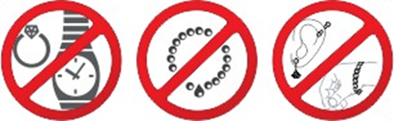

**Figura:** Uso de adornos **Fonte:** WORDPRESS

* a guarda de alimentos em locais não destinados para este fim;
* o uso de calçados abertos.

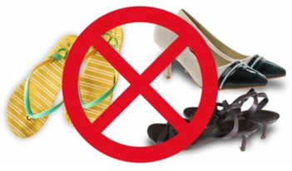

**Figura:** Uso de calçados abertos **Fonte:** SEGVIDA, 2021

32.2.4.14. Os trabalhadores que utilizarem objetos perfurocortantes devem ser os responsáveis pelo seu descarte.

Descartar as agulhas e outros materiais perfurocortantes, sem reencapar, dentro da caixa apropriada, obedecendo ao limite de enchimento.

32.5.3.2. Para os recipientes destinados à coleta de material perfurocortante, o limite máximo de enchimento deve estar localizado 5 cm abaixo do local.

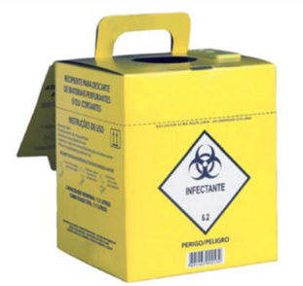

**Figura:** Recipiente para a coleta de material perfurocortante **Fonte:** COREN SP

2.11 OS 13 CERTOS DA MEDICAÇÃO

Os 13 Certos da Administração de Medicamentos:

1. **Paciente Certo**

Para identificação do paciente correto, é necessário verificar:

* Nome identificado na pulseira;
* Nome identificado no leitor;
* Nome identificado no prontuário.

Sendo necessário conferir o nome completo do paciente por, no mínimo, dois identificadores, antes da administração do medicamento.

1. **Medicamento Certo**

* Verificar se o medicamento a ser administrado confere com o que foi prescrito;
* Verificar o diluente (tipo de volume) prescrito;
* Verificar a velocidade de infusão estabelecida;

É importante conferir se o paciente não apresenta alergia ao medicamento prescrito.

1. **Via de administração Certa**

* Identificar a via de administração prescrita;
* Em caso de administração por sonda nasogástrica, nasoentérica ou via parenteral, é necessário

identificar qual a conexão correta para a via de administração no paciente;

1. **Horário Certo**

* Garantir que o medicamento seja administrado no horário correto, evitando a antecipação ou o atraso da administração, de forma a garantir a resposta terapêutica adequada.
* Se a antecipação ou atraso for necessário, esta modificação poderá ser feita apenas com o consentimento do prescritor e do enfermeiro.

1. **Dose Certa**

* Conferir a dose atentamente;
* Realizar dupla checagem dos cálculos do preparo e da programação da bomba de infusão.

1. **Registro Certo**

Deve conter:

* Registro do horário que o medicamento foi administrado;
* A cada dose administrada, checar o horário da administração;
* Registro de todas as ocorrências relacionadas ao medicamento.

1. **Orientação Certa**

* Orientações sobre qual medicamento (nome) o paciente está fazendo uso, assim como a justificativa da indicação terapêutica e os possíveis efeitos adversos, além de instruir sobre a necessidade de acompanhamento ou monitoramento do tratamento, se for o caso.
* Garantir ao paciente o direito de reconhecer os aspectos (cor e formato) do medicamento recebido para o tratamento, assim como a posologia. De forma a minimizar os erros de medicação.

1. **Forma Certa**

* Checar se a forma farmacêutica e a via de administração conferem com a prescrição e se estão apropriadas à condição clínica do paciente.

1. **Resposta Certa**

* Observar cuidadosamente se o medicamento apresentou o efeito desejado, quando possível;
* Registrar no prontuário se houve qualquer efeito inesperado, seja de intensidade ou em formas diferentes, sendo necessário informar o prescritor.
* Comunicação clara entre paciente e/ou o cuidador do mesmo;
* Considerar as observações relatadas pelo paciente e/ou seu cuidador sobre os efeitos apresentados pelo uso do medicamento, principalmente se incluir respostas diferentes do padrão;
* Registrar os parâmetros de monitorização adequados.

1. **Validade Certa**

* Realizar a conferência na embalagem do medicamento antes do preparo;
* Identificar o aprazamento dos medicamentos que encontram-se diluídos sob refrigeração especificando o tempo de estabilidade após reconstituição.

1. **Compatibilidade Certa**

* Analisar a compatibilidade do medicamento com a via de administração prescrita, principalmente quando a administração é por via endovenosa.

1. **Tempo de Administração Correto**

* Conferir a velocidade de gotejamento, a programação e o funcionamento das bombas de infusão contínua, se for o caso;

1. **Prescrição Correta**

* A Prescrição Médica (PM) deve ser legível, preferencialmente emitida a partir de sistema informatizado que possua alerta para inadequações ou discordâncias da prescrição ou, no mínimo, digitada, mas não mais manuscrita.
* A PM deve conter data e identificação do prescritor com carimbo e assinatura.
* A PM deve conter as informações necessárias dos medicamentos, tais como, nome, dosagem, via, horário, frequência e velocidade de infusão tendo duração de validade de 24 horas.

2.12 OXIGENOTERAPIA

Consiste na administração de oxigênio como forma terapêutica acima da concentração do gás ambiente (FiO2 21%), para corrigir e atenuar uma deficiência de oxigênio.

2.12.1 Cateter/Cânula nasal

Dispositivo simples, de baixo fluxo, suportando um fluxo de até 6 L/min, fornecendo uma FiO2 de, no máximo, 45%.

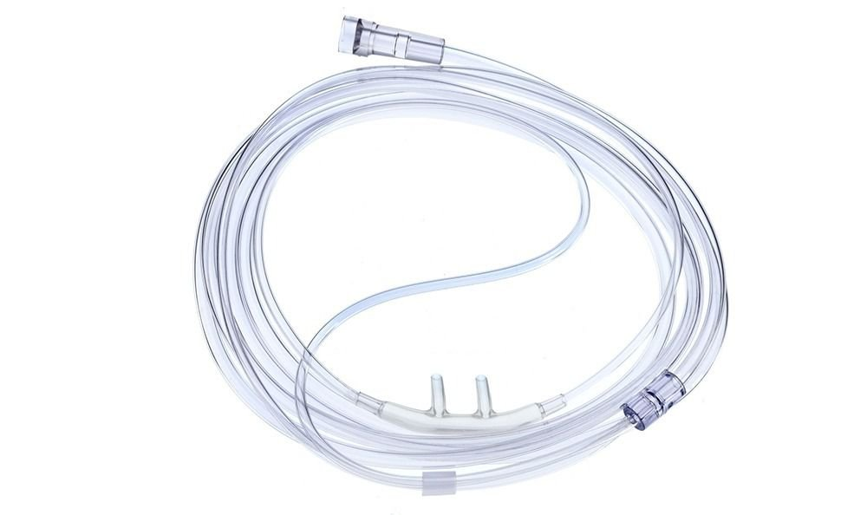

**Figura:** Cânula Nasal Tipo Óculos **Fonte:** CPAPFIT, 2022.

2.12.2 **Máscara simples**

A máscara simples pode aumentar a FiO2 até 60%, ela deve ser usada com um fluxo mínimo de 5 L/min para prevenir retenção de dióxido de carbono (CO2).

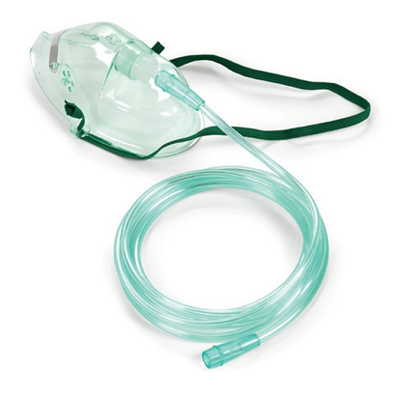

**Figura:** Máscara de oxigênio simples **Fonte:** SANARMED, 2019.

2.12.3 **Máscara de Venturi**

A Máscara de Venturi possui um sistema de válvulas que possibilita um controle exato da FiO2 a ser fornecida ao paciente. Cada válvula tem uma cor e na válvula tem escrito tanto o fluxo quanto a FiO2 ofertado por ele, que varia de 24 a 50%.

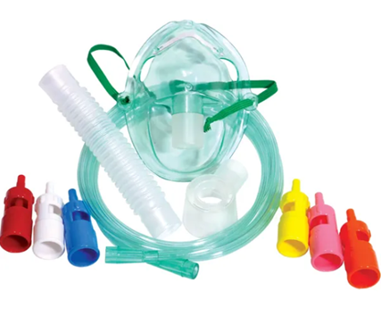

**Figura:** Máscara de Venturi **Fonte:** SANARMED, 2019

2.12.4 **Máscara não reinalante**

A máscara não-reinalante destaca-se pelo reservatório de oxigênio e por um sistema de válvulas expiratória e inspiratória que conferem a capacidade de fornecer uma fração inspirada de oxigênio de até 100% (fluxo de 12-15 L/min).

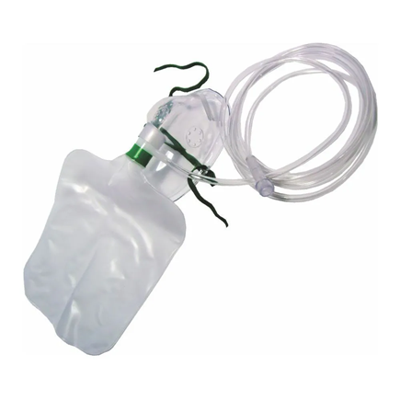

**Figura:** Máscara não reinalante **Fonte:** SANARMED, 2019.

2.13 PRINCIPAIS MEDICAÇÕES NA SALA DE EMERGÊNCIA

Assim como os kits para procedimentos, mobiliário e aparelhos, outros itens que são fundamentais no checklist da sala de emergência são os medicamentos utilizados na rotina dos atendimentos: (CURSOS, 2019)

* adrenalina 1mg/ml;
* amiodarona;
* aminofilina;
* atropina 0,5mg/ml;
* bicarbonato de sódio 8,4%;
* cedilanide;
* dopamina 50mg;
* glicose 25% e 50% (20ml);
* gluconato de cálcio 10%;
* furosemida 10mg/ml;
* noradrenalina 1mg/ml;
* solu-cortef 100 mg e 500 mg;
* água destilada 10ml;
* xylocaína 2% sem vasoconstritor;
* solução fisiológica 0,9%;
* solução glicosada 5% e 10%.

2.14 PUPILAS

**Avaliação Pupilar**

* **Isocóricas:** pupilas com diâmetros iguais;
* **Anisocóricas:** uma pupila maior do que a outra;
* **Midríase:** pupila dilatada;
* **Miose:** pupila contraída.
* **Fotorreagentes:** quando reagem à exposição da luz contraindo-se e dilatando no escuro.

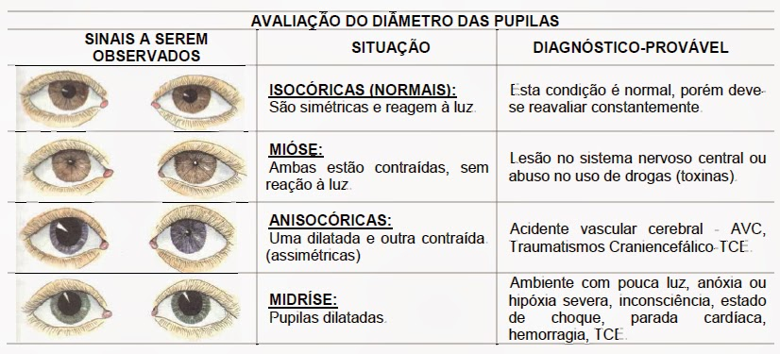

**Figura:** Avaliação Pupilar **Fonte:** ENFERMAGEM PIAUÍ, 2020.

2.15 SINAIS VITAIS

Os sinais vitais são indicadores do estado de saúde e da garantia das funções circulatória, respiratória, neural e endócrina do corpo.

2.15.1 Temperatura

| Afebril ou apirexia: temperatura em parâmetros normais | Valores normais: 35,8°C a 37,5°C |
| --- | --- |
| Hipotermia ou hipopirexia | Valores abaixo de 35°C |
| Normotermia | 36°C a 36,9°C |
| Estado Febril | 37°C a 37,5°C |
| Febre ou hipertermia: aumento patológico da temperatura corporal | T > ou igual a 37,5°C |
| Pirexia | 39°C a 40°C |
| Hiperpirexia | > 40°C |

2.15.2 Frequência Cardíaca

* Intra-útero: 120 a 160 bpm;
* Recém-nascido (0 - 28 dias): 120 a 140 bpm;
* Lactente (29 dias - 1 ano): 100 a 120 bpm;
* Infância e adolescência: 80 a 100 bpm;
* Adulto: 60 a 80 bpm.

2.15.3 Frequência Respiratória

* Prematuro: 50 rpm;
* Lactente: 30 a 40 rpm;
* Um ano de idade: 25 a 30 rpm;
* Pré-escolar: 20 a 25 rpm;
* 10 anos de idade: +/- 20 rpm;
* Adolescente e Adulto: 14 a 20 rpm.

2.15.4 Pressão Arterial

| Classificação | PA Sistólica (mmHg) | PA Diastólica (mmHg) |
| --- | --- | --- |
| Ótima | < 120 | < 80 |
| Normal | < 130 | < 85 |
| Limítrofe (pré-hipertensão) | 130-139 | 85-89 |
| Hipertensão - estágio 1 | 140-159 | 90-99 |
| Hipertensão - estágio 2 | 160-179 | 100-109 |
| Hipertensão - estágio 3 | > ou igual a 180 | > ou igual a 110 |
| Hipertensão sistólica isolada | > ou igual a 140 | < 90 |

2.16 TERMOS TÉCNICOS

Abcesso = coleção de pus localizado;

Aclaramento ou queda do ventre = queda do ventre 15 dias antes do parto;

Aderência =colabamento anormal de órgãos próximos geralmente resultantes de inflamação, brida;

Adipose = relativo a gordura;

Afagia = incapacidade de deglutição;

Afasia = incapacidade de falar;

Agudo = que apresenta curso breve, relativamente grave;

Algia = dor;

Alucinação = trata-se da “percepção” sem objeto, ou seja, ouvir vozes que ninguém em volta está ouvindo, ver objetos ou figuras que não estão presentes e assim por diante;

Amenorreia = ausência do fluxo menstrual, durante o período da vida em que normalmente deve aparecer;

Âmnio = membrana interna que envolve o feto, transparente, resistente;

Amniocentese = exame do líquido amniótico, se faz uma punção com agulha na região abdominal para verificar sinais de maturidade fetal, hiper maturidade, diagnostico de mal formações devido alterações cromossômicas, etc... Exame realizado a partir do 3º mês ou 12 semanas de gestação;

Amniorrex = rotura da bolsa das águas com a saída do líquido amniótico;

Amnioscopia = observação do líquido amniótico através do colo uterino e membranas intactas. Finalidade: estado fetal; gravidez prolongada (pós data) sofrimento fetal. OBS.: o colo uterino tem que estar pérvio;

Amnioscópio = instrumento de acrílico que permite a realização da amnioscopia;

Amniótomo = instrumento para romper a bolsa amniótica;

Amputação = retirada de um membro ou parte dele;

Anastomose = conexão e sutura de dois órgãos ocos ou vasos;

Aneurisma = dilatação de parede de vasos;

Angina péctoris = dor no peito;

Angio = relativo a vasos;

Anorexia = perda do apetite;

Anoxemia = diminuição da quantidade de oxigênio no sangue, abaixo dos níveis fisiológicos;

Anoxia = ausência de oxigênio, situação incompatível com muitas formas de vida;

Antibiograma = determinação laboratorial da sensibilidade de um germe a antibióticos;

Antipirético = agente que reduz a febre;

Antissepsia = técnica utilizada para diminuir o número de microrganismos patogênicos por meio químico em um organismo vivo;

Anuria = ausência de excreção urinária;

Apatia = alta de sentimento ou emoção;

Aplasia = desenvolvimento defeituoso ou ausência de um tecido ou órgão. Ex: aplasia de medula óssea;

Apneia = período de cessação da respiração;

Apojadura = descida do leite após 48 horas do parto;

Aponeurose ou aponevrose = membrana fibrosa branca resistente que envolve os músculos ou elemento laminar de fixação muscular;

Arritmia = irregularidade do ritmo cardíaco;

Arteriosclerose = espessamento, endurecimento e perda da elasticidade das paredes arteriais;

Ascite = acúmulo anormal de líquido na cavidade peritoneal;

Asfixia = sufocação;

Aspiração = ato de sugar; remoção de líquido ou gases de uma cavidade;

Assepsia = conjunto de meios utilizados para impedir a penetração de microrganismos em um local que não os contenha;

Asséptico = livre de microrganismos;

Astenia = ausência ou perda de força; fraqueza;

Ataxia = perda de coordenação dos movimentos;

Atelectasia = expansão incompleta do pulmão no momento do nascimento; colapso de uma parte do pulmão;

Aterosclerose= um tipo de arteriosclerose devido formação de depósitos gordurosos e fibrosos na parede interna das artérias;

Atonia = abolia do tônus muscular;

Atresia = imperfuração ou oclusão de uma abertura ou canal normal, como o ânus, a vagina, o esôfago, o meato auditivo ou a pupila;

Atrofia = diminuição do tamanho de uma célula, tecido, órgão ou região.

Ausculta = escutar, ouvir sons no organismo;

BCF = batimento cardio-fetal;

Biópsia = extração de parte de tecidos vivos para exame microscópico com finalidade diagnóstica;

Bolha = grande vesícula ou flictena, no interior ou abaixo da epiderme, cheia de linfa ou de soro;

Bolsa das águas ou bolsa amniótica = membrana contendo o líquido amniótico e o feto;

Bolsa integra = bolsa das águas intactas;

Bolsa rota = membranas que perderam sua integridade;

Bradi = lento;

Bradicardia = batimentos cardíacos lentos, com frequência inferior a 60 batimentos por minuto;

Bradipneia = ritmo respiratório lento;

Calafrio = arrepio, acompanhado de breve tremor com sensação de frio. Anota-se a hora em que se apresenta o calafrio e a sua duração; observa-se a cianosidade das unhas e dos lábios e a lividez do rosto. A temperatura do paciente deve ser tomada logo após o calafrio. Deve-se observar a presença de sudorese, verificar se o calafrio aparece diariamente, sempre na mesma hora, ou em dias alternados e se é acompanhado ou não de outros sintomas;

Cálculos = pedras formadas em várias partes do organismo, como vesícula e rins;

Caquético = referente ou caracterizado pela caquexia;

Caquexia = fraqueza intensa e generalizada, desnutrição e emagrecimento;

Cauterização = destruição de tecido através de agente cáustico ou calor;

Cefaléia = cefalalgia; dor de cabeça. Ela é descrita com as palavras do paciente e localizada de acordo com a região onde o mesmo acusa a dor frontal, temporal, unilateral, parietal, occipital (nuca). Cerca de 70% das cefaleias parecem ter por causa distúrbios gástricos, porém, podem ocorrer por causa de intoxicação, uso excessivo da visão, distúrbios ovarianos, meningite, abscesso ou tumor cerebral;

Cesariana = retirada do feto por incisão na parede abdominal;

Choque = condição onde existe insuficiência do retorno venoso ao coração, acarretando manifestações como: hipotensão, pulso fraco e filiforme, taquicardia, desassossego, palidez e diminuição da excreção urinária. Pode ser classificado, de acordo com o mecanismo em: cardiogênico, anafilático, neurogênico, hipovolêmico e bacteriano;

Cianose = cor azulada da pele e mucosas resultante de oxigenação insuficiente do sangue;

Cistite = inflamação da bexiga urinária;

Clise = fechamento;

Colapso = depressão extrema, exaustão ou prostração, por causas físicas ou psicogênicas;

Colo impérvio = colo uterino fechado;

Colo pérvio = colo uterino dilatado, aberto;

Colostomia = criação cirúrgica de uma abertura entre o cólon e a superfície do corpo;

Colostro = primeiro líquido secretado pelas glândulas mamárias de cor amarelada durante 48 a 72 horas que seguem o parto;

Colposcopia = visualização da parede interna da vagina por meio de aparelho (colposcópio);

Coma = estado de inconsciência da qual não se consegue despertar o paciente. Ex: coma diabético: o paciente não interage com o meio ambiente e apresenta hálito adocicado (maçã); coma urêmico: o paciente não interage com o meio ambiente e o corpo exala cheiro de amônia;

Constipação = motilidade intestinal reduzida, levando a um retardo anormal na passagem das fezes; prisão de ventre;

Constrição = contração ou estreitamento;

Contaminar = poluir com microrganismos;

Convulsão = contração violenta ou série de contrações, involuntárias e súbitas dos músculos esqueléticos, acompanhados ou não de perda de consciência. Classificamos as convulsões em: crônicas ou intermitentes e tônicas ou contínuas. As convulsões se apresentam em casos de neuropatias infantis, histeria, epilepsia, eclampsia, tétano, uremia, verminoses, envenenamento por estricnina ou início de certas meningites;

Coprólito = massa endurecida de matéria fecal nos intestinos;

Cor pulmonale = cardiopatia devido a problemas na circulação pulmonar;

Córion ou cório =membrana externa que envolve o feto;

Coriza = corrimento nasal;

Crônico = prolongado; de longa duração;

Crosta = exsudatos que solidificam. Crostas podem também ser escamadas quando se apresentam com tal aparência;

Curetagem uterina = raspagem e remoção do conteúdo uterino;

Desbridamento = a retirada de tecido desvitalizado e de matéria estranha de uma ferida;

Defecação = evacuação intestinal;

Deglutição = ato de engolir alguma coisa;

Deiscência = separação de bordos previamente suturados e unidos;

Delírio = transtorno grave do estado mental, geralmente de instalação brusca, caracterizada por confusão, incoerência, inquietação, distorção das sensações, temores, alucinações, ilusões, excitação e desassossego: associa-se à febre, intoxicação alcoólica ou medicamentosa, traumatismo cefálico e outras encefalopatias. O delirium tremens é o delírio agudo dos alcoólatras, geralmente acompanhado por movimentos desordenados das mãos. Pacientes com delírio não devem ser deixados sozinhos, devem permanecer sob vigilância;

Depressão = sentimento de melancolia ou tristeza;

Dequitação = saída ou retirada da placenta após o parto, até 30 minutos;

Dermatite = inflamação da pele;

Desidratação = perda de água do corpo ou de um tecido;

Desinfecção = destruição de germes patogênicos não esporulados por meios químicos ou físicos; é usada comumente para objetos inanimados;

Desinfecção concorrente = medidas para controlar a disseminação da infecção. Ex: limpeza do leito hospitalar e do criado mudo;

Desinfecção terminal = medidas tomadas para destruir bactérias patogênicas numa área que se encontra vaga pela alta de um paciente, pela transferência do mesmo ou pelo óbito;

Desinfetante = agente que destrói ou inibe os germes causadores de doença.

Diagnóstico = identificação de uma doença;

Diarreia = aumento do trânsito intestinal com eliminação de fezes amolecidas;

Dilatação da cérvix = alargamento do canal cervical até a dimensão que permita a passagem da criança;

Diplopia = visão dupla: ver dois objetos onde existe apenas um;

Disartria = dificuldade na articulação de palavras;

Disfagia = dificuldade de deglutição;

Disfasia = dificuldade de falar;

Dismenorreia = menstruação dolorosa;

Dispaurenia = coito doloroso;

Dispnéia = dificuldade de respirar;

Dissecção = isolamento de um órgão ou estrutura através de uma cirurgia;

Distensão abdominal = aumento do abdômen devido à pressão interna produzida por gases, líquidos ou outras causas;

Distocia = trabalho e parto difícil ou lento;

Distrofia = desenvolvimento deficiente;

Distrofia muscular = doença caracterizada pela fraqueza progressiva e atrofia dos músculos, é frequentemente hereditária;

Disúria = dificuldade ou dor à micção;

Diurese = excreção de urina de 24 horas;

Divertículo = apêndice oco em forma de bolsa ou saco, de uma cavidade ou tubo principal;

Doença = moléstia ou enfermidade;

Dor = alteração sensitiva que produz sofrimento ou mal-estar;

Dor tortos = contrações uterinas (dores) quando o RN está sendo amamentado, liberação de ocitocina;

Dormência = entorpecimento de uma região por interferência com a função nervosa; estado de uma região quando diz estar “adormecida”;

Edema = acúmulo excessivo de líquido nos espaços dos tecidos (intersticial), podendo este ser causado por problemas cardíacos, renais, tumor e problema endócrino.

Eletrocardiograma = traçado gráfico da corrente elétrica produzida pela contração do músculo cardíaco. Abreviadamente ECG;

Eletroencefalograma = registro dos impulsos produzidos pelo cérebro. Abreviadamente EEG;

Eletrólito = substância que, em solução aquosa, é capaz de produzir corrente elétrica;

Emaciado = excessivamente magro;

Embolia = obliteração de um vaso por substância sólida, líquida ou gasosa, por um trombo, por uma porção de óleo ou por massa gasosa;

Êmbolo = fragmento de substância estranha à corrente sanguínea, como um coágulo sanguíneo, ar, gordura ou um corpo estranho, que é transportado pela corrente sanguínea até se alojar em um vaso sanguíneo e obstruí-lo;

Êmese = vômito; ato de vomitar;

Empiema = presença de pus em uma cavidade, um órgão oco ou um espaço de organismo;

Encefalite = inflamação do cérebro;

Endêmico = peculiar a determinado povo ou região; aplica-se à moléstia que ocorre mais ou menos constantemente em determinada localidade;

Endoscopia = inspeção visual do interior de uma cavidade do corpo ou de uma víscera;

Endoscópio = instrumento luminoso utilizado para endoscopia;

Enema = clister; líquido injetado pelo reto com fins terapêuticos, diagnósticos;

Enfisema = condição onde o alvéolo pulmonar está distendido ou roto em resultado de pressão aérea;

Enucleação = retirada de um tumor ou órgão com seus envoltórios;

Enurese = incontinência urinária durante o sono;

Enxerto = transplante de órgão ou tecido;

Epidemia = surto extenso ou período de incidência exageradamente elevada de uma moléstia, de uma comunidade ou região;

Episiotomia = incisão cirúrgica do períneo antes do parto para permitir o nascimento da criança sem laceração na área;

Epistaxe = hemorragia nasal;

Equimose = extravasamento de sangue nos tecidos subcutâneos, alterando a coloração da pele; qualquer extravasamento de sangue nos tecidos moles, sendo doloroso à palpação. Aparece após uma contusão;

Eritema = rubor cutâneo que ocorre em placas de tamanho e forma variáveis. É caracterizado por manchas rubras em diversas regiões do corpo, ocorrendo por congestão dos capilares. Pode ter diversas causas, como o calor, certos medicamentos, os raios ultravioletas;

Erupção = a erupção ou enrubescimento da pele deve ser cuidadosamente descrita com minúcia, pela grande variedade de aspecto, que pode apresentar. Observar: a) pele rubra, áspera ao tato, com ou sem febre; b) pontos salientes que desaparecem sob pressão do dedo; c) pequenas espinhas (acne); d) vesículas (flictenas); e) se a erupção é rosada ou vermelha; f) se é dolorosa, com prurido ou não; g) se é úmida, seca ou escamosa. A erupção pode apresentar-se como: eritema, mácula, pápula, vesícula, pústula, crosta, púrpura, equimose e urticária;

Esfigmo = expressão que significa pulso;

Espasmo = contração muscular brusca;

Estase = parada do fluxo do sangue ou de outros líquidos orgânicos;

Estéril = isento de germes;

Esterilização = processo que elimina microrganismos inclusive esporos; tornar um indivíduo incapaz de reproduzir;

Estetoscópio de Pinard = instrumento para verificar BCF;

Estomatite = inflamação dos tecidos moles da boca;

Estupor = inconsciência parcial ou quase completa, paciente só pode ser despertado por estímulos rigorosos e repetidos;

Eupneia = respiração normal, regular e sem esforço;

Evacuação = eliminação de fezes;

Eventração = saída total ou parcial das vísceras através de abertura muscular na parte abdominal ficando protegidas somente pelos tegumentos superficiais;

Evisceração = extração ou saída das vísceras de suas cavidades continentes;

Exercício ativo = exercício devido ao esforço voluntário do paciente;

Exercício passivo = movimentação de partes do corpo por outra pessoa sem o auxílio voluntário nem a resistência por parte do paciente;

Exérese = retirada de um órgão, tecido ou tumor;

Exoftalmia = projeção do globo ocular uni ou bilateralmente;

Expectoração = substâncias estranhas que se encontram no pulmão, nos brônquios, ou na traqueia e são eliminadas através da tosse;

Exsudato = material com um elevado teor de proteína e células, que, na inflamação, passa para os tecidos ou espaços adjacentes, através das paredes vasculares;

Extravasamento = escape de sangue de um vaso para os tecidos;

Febre = elevação da temperatura do corpo acima do normal, ≥ 37,5ºc;

Fibroma = tumor benigno composto principalmente de tecido conjuntivo fibroso. Este tecido inclui tendões, ligamentos e membranas fibrosas;

Fibrose = formação de tecido fibroso;

Fissura = fenda, sulco, rachadura;

Fístula = comunicação anormal entre dois órgãos cavitários, ou entre um órgão cavitário e a pele, por onde sai pus ou secreção;

Flatulência = presença de gás, em quantidade excessiva, no estômago ou no trato intestinal;

Flebite = inflamação de uma veia;

Flebo = expressão que significa veia;

Flebotomia = abertura de uma veia para cateterismo ou introdução de líquidos e ou eletrólitos;

Gastro = relativo ao estômago;

Gastrostomia = abertura do estômago para colocação de sonda, através da parede abdominal para alimentação;

Gavage = método empregado para introduzir líquidos no estômago através de uma sonda;

Geleia de Wharton = material gelatinoso branco que envolve o cordão umbilical.

Germicida = agente que destrói germes;

Glico = açúcar;

Glicosúria = presença de glicose na urina;

Globo de segurança de Pinard = involução uterina até 2 horas após o parto;

Halitose = hálito de odor fétido ou extremamente desagradável;

Hematêmese = vômito de sangue;

Hemato= radical que designa sangue;

Hematoma = coleção extravascular circunscrita de sangue, habitualmente coagulado, formando uma massa, de origem geralmente traumática;

Hematúria = emissão de urina contendo sangue;

Hemiparesia = abolição não completa de força muscular de um lado do corpo;

Hemiplegia = paralisia de um lado do corpo; abolição da motilidade voluntária de uma metade do corpo;

Hemofilia = doença sanguínea hereditária, na qual faltam os elementos necessários à coagulação sanguínea;

Hemólise = destruição de hemácias com consequente liberação de hemoglobina;

Hemopneumotórax = coleção de sangue e ar dentro da cavidade pleural;

Hemoptise = expectoração de sangue ou escarro sanguinolento dos pulmões;

Hemorragia = perda de grande quantidade de sangue dos vasos sanguíneos;

Hemorroida = varizes na parede retal inferior ou na parede anal;

Hemostasia = ato de parar um sangramento; contenção de uma hemorragia ou de um fluxo de sangue;

Hemoterapia = tratamento de doenças com sangue ou com derivados de sangue;

Hemotórax = acúmulo de sangue na cavidade pleural;

Hepatite = inflamação do fígado;

Herniorrafia = sutura da hérnia;

Hidrâmnio = quantidade excessiva de líquido amniótico:

• Polidrâmnio: quantidade de líquido amniótico > 1000ml.

• Oligodrâmnio: quantidade de líquido amniótico menor que 300ml.

Hiper = prefixo denotativo de excessivo, acima do normal;

Hiperalgesia = sensibilidade excessiva à dor;

Hiperêmese = vômito excessivo;

Hiperemia = aumento da irrigação sanguínea de um órgão ou região do corpo;

Hiperfagia = excesso de ingestão de alimentos;

Hiperglicemia = concentração aumentada de glicose no sangue;

Hiperplasia = aumento de tamanho do órgão devido a aumento do número de células;

Hiperpneia = aumento da profundidade e da frequência da respiração;

Hiperproteinemia = nível sanguíneo de proteína anormalmente elevado;

Hipertensão = pressão sanguínea persistentemente elevada, variável conforme a idade;

Hipertermia = aumento anormal da temperatura corporal, ≥ 37,5ºC;

Hipertonia = musculatura rígida;

Hipertrofia = aumento anormal do tamanho de um órgão ou tecido, como resultado de um aumento no tamanho da célula;

Hipervolemia = aumento anormal no volume sanguíneo;

Hipo = prefixo denotativo de pouco, abaixo do normal;

Hipocalemia = deficiência de potássio no sangue;

Hipoglicemia = redução do teor de glicose no sangue, abaixo dos níveis normais;

Hipoperfusão = redução do fluxo sanguíneo de uma região ou órgão;

Hipoplasia = subdesenvolvimento de um tecido ou órgão, usualmente associado a uma diminuição do número de células;

Hipotensão = queda anormal da pressão sanguínea;

Hipotermia = temperatura corporal subnormal;

Hipotomia = musculatura flácida;

Hipovolemia = volume sanguíneo baixo ou diminuído;

Hipoxemia = redução do teor de oxigênio no sangue;

Hipóxia = deficiência de oxigênio para os tecidos;

Icterícia = cor amarelada da pele, das membranas mucosas e das secreções;

Idade gestacional = idade estimada do feto, calculada em semanas;

Ileostomia = abertura e colocação de sonda ou dreno no íleo;

Ilusão = trata-se de percepções deformadas, por exemplo: uma pessoa com medo pode “ver”, na sombra de um galho de árvore sobre a janela, o braço de um ladrão;

Implantação ou nidação = processo no qual o concepto adere à parede uterina;

Inalação = absorção de medicamentos pelas vias respiratórias;

Incisão = abertura, corte ou ferimento de um tecido do corpo;

Incontinência = incapacidade de reter urina e fezes;

Incubação = fase de uma doença infecciosa que vai do momento de infecção até o aparecimento dos primeiros sintomas;

Infecção = implantação e desenvolvimento de microrganismos patogênicos, sua ação mórbida e reação orgânica consequente;

Infecção cruzada = qualquer infecção que um paciente contrai de outro paciente;

Infeccioso = causado por infecção;

Infectante = capaz de produzir infecção;

Infestação = invasão do organismo por artrópodes, incluindo insetos, ácaros e carrapatos;

Inflamação = reação do organismo contra um agente irritante, que se caracteriza por tumor, calor, rubor e dor;

Infra = abaixo;

Inguinal = virilha;

Ingurgitamento mamário ou mama turgida = congestão ou distensão vascular da mama;

Inspeção = exame visual do paciente no todo ou em parte;

Inspiração = ato de levar ar para os pulmões;

Instilação = introdução de um líquido em uma cavidade gota a gota;

Inter = entre, em meio de;

Intercelular = entre as células;

Intercostal = entre as costelas;

Interdigital = entre os dedos;

Inter glúteo = entre as nádegas;

Intra = dentro, no lado de dentro;

Involução uterina = retorno do útero ao estado não grávido regride 1 cm por dia;

Isquemia = diminuição local do suprimento sanguíneo, por obstrução do fluxo arterial ou por vasoconstricção;

Jejunostomia = abertura e colocação de sonda no jejuno para alimentação;

Laceração = ferimento produzido por rasgamento ou dilaceração do tecido;

Lanugem = pelos finos na face da gestante;

Lesão = área aberta ou fissura na superfície cutânea;

Leucorreia = corrimento vaginal esbranquiçado, que em pequena quantidade é considerado normal na época da ovulação, antes da menarca ou no período da menstruação. Ph vaginal: 3,5 – 4,5. Corrimento profuso leitoso ocorre quando há queda de resistência do organismo e ocorre invasão de e. coli, estafilococo e estreptococo no canal vaginal;

Ligaduras vivas de Pinard = são miotamponamento do útero no local de inserção da placenta;

Linfa = líquido dos vasos linfáticos, coletado a partir do líquido intersticial; exsudato;

Lipotimia = tontura, atordoamento. Difere da vertigem por não apresentar a sensação de giro externo. Deve-se descrever o sintoma especificando a sua duração, a ocasião em que aparece e o número de repetições;

Líquido amniótico = líquido que envolve o feto dentro da bolsa amniótica, permitindo movimentos fetais, evitando perda de temperatura, proteção contra choques;

Lise = dissolução, liberação; declínio gradual de uma temperatura elevada;

Lóquios = secreção uterina vaginal após o parto pode ser rubros, róseos, flavos, dura em média 6 semanas;

Mácula = mancha; zona corada da pele sem elevação;

Mastite = inflamação aguda da mama;

Meato = abertura ou passagem;

Mecônio = primeira evacuação do RN, preto esverdeado viscoso (piche);

Mega = dilatação;

Melena = presença de sangue nas fezes;

Membrana mucosa = membrana de revestimento das cavidades e dos canais que se comunicam com o ar. Mantém-se úmida graças à secreção de diversos tipos de glândulas;

Meningo = relativo a meninges;

Meteorismo = distensão abdominal por gases;

Miastenia = síndrome caracterizada por diminuição progressiva da força em um grupo determinado de músculo;

Miastenia grave = distúrbio na transmissão neuromuscular dos músculos voluntários do corpo. Deficiência de acetilcolina nas terminações neuromusculares. Crise miastênica é uma impossibilidade súbita de deglutir, falar ou manter uma via aérea livre. Ocorre depressão respiratória, hipóxia cerebral podendo levar o paciente à morte. O paciente apresenta face sonolenta, diplopia e ptose palpebral;

Micção = ato de urinar;

Midríase = dilatação da pupila ocular;

Miocárdio = músculo cardíaco;

Miose = constrição da pupila ocular;

Mórbido = patológico, anormal, insalubre;

Multigesta = mulher durante a sua segunda gestação;

Multípara = mulher que já teve 2 ou mais filhos;

Náusea = sensação de mal-estar na região do estômago, com aversão pela comida e tendência a vomitar;

Necrose = morte localizada de um tecido;

Neuralgia = síndrome dolorosa limitada ao território de distribuição de um nervo;

Nistagmo = movimento oscilatório dos globos oculares. Pode ser congênito, adquirido, fisiológico ou patológico;

Nulípara = mulher que nunca teve filhos;

Óbito = morte, falecimento;

Obnubilação = turvação mental; pode preceder a perda da consciência. O indivíduo está acordado superficialmente, mas existe revezamento de excitabilidade e irritabilidade, alternando com sonolência;

Obstipação = constipação ou prisão de ventre rebelde;

Obstrução = oclusão ou estenose, especialmente em se tratando de vísceras ocas, ductos e vasos;

Ocitocina = droga que estimula as contrações uterinas;

Oligúria = secreção de uma quantidade diminuída de urina;

Onicofagia = ato de roer unhas;

Oofor = relativo aos ovários;

Ooforectomia = retirada do ovário;

Operação de bursh = levantamento da bexiga;

Operação de hammsted = correção de estenose pilórica;

Operação de Manchester = correção de prolapso de útero;

Opstótono = estado no qual a cabeça e os MMII estão recurvados para trás;

Ortopnéia = dificuldade para respirar, exceto quando em posição sentado ou ereto;

Otoscopia = visualização do canal auditivo e da membrana do tímpano por meio do otoscópio.;

Otoscópio = aparelho destinado a otoscopia;

Pápula = pequena elevação pruriginosa e eruptiva da pele, circunscrita e edematosa, que geralmente termina por descamação;

Paracentese = punção; retirada de líquido de um espaço cheio de líquido, por meio de uma agulha ou trocater ocos, a fim de aspirar o líquido ali contido;

Parada cardíaca = súbita e inesperada cessação dos batimentos do coração;

Paralisia = perda ou diminuição da sensibilidade e do movimento ou somente de uma dessas propriedades, total ou parcialmente, de um órgão interno ou de algum membro. Este distúrbio pode ter origem diretamente no local afetado, devido ao traumatismo de um nervo ou de medula que controla a parte em que se manifestou a paralisia.

Paraplegia = paralisia das pernas ou de porções inferiores do corpo;

Paresia = paralisia moderada; perda incompleta da força muscular; fraqueza de um membro;

Parestesia = sensação de formigamento em uma ou várias partes do corpo;

Parto = expulsão do feto no nascimento;

Parto cefálico = parto no qual a cabeça sai em primeiro lugar (polo cefálico);

Parto pélvico = parto no qual as nádegas, pés se apresentam em primeiro lugar (polo pélvico);

Parturiente = mulher em trabalho de parto;

Pediculose = infestação por piolhos;

Perineal = região situada no homem entre o ânus e o escroto e na mulher entre o ânus e a comissura posterior da vulva;

Período Greemberg = 4º período do parto, até 2 horas decorrente observação rigorosa a puérpera;

Petéquia = mancha ou hemorragia minúscula e arredondada em uma superfície como pele, mucosa, etc.;

Piloso = cabeludo; coberto de pelos;

Pirético = referente à febre;

Pirexia = elevação da temperatura acima do normal; febre;

Pirogênio = qualquer substância que produz febre;

Pirose = azia. Sensação de ardor ou calor, do estômago até a garganta;

Piúria = ocorrência de pus na urina;

Pleurisia = inflamação da pleura: pleuris;

Pneumotórax = acúmulo de gás ou ar na cavidade pleural;

Polidipsia = sede excessiva. Polifagia: comer exageradamente;

Polipnéia = aumento anormal da frequência respiratória;

Poliúria = secreção aumentada de urina;

Postectomia = retirada do prepúcio que cobre a glande, circuncisão;

Primigesta = mulher gravida pela primeira vez;

Primípara = mulher dando à luz ao primeiro filho;

Profilaxia = prevenção das moléstias; medidas que evitam a instalação ou a difusão das moléstias;

Prognóstico = opinião médica a respeito da evolução de uma doença;

Prolapso = queda ou descida de uma parte ou de um órgão; procidência;

Proliferar = multiplicar: reproduzir por aumento do número;

Prostração = exaustão extrema;

Proteinúria = presença de proteína na urina;

Prótese = substituto de uma parte ausente, como: dente, mão, perna, etc.;

Prurido = coceira;

Pseudo = falso;

Ptose = prolapso, queda;

Ptose palpebral = diminuição da fenda palpebral;

Puérpera = mulher após parto, geralmente 6 semanas;

Puerpério = período após o parto até completa involução dos órgãos, geralmente 6 semanas;

Pulso = batimento de uma artéria sentida sobre uma proeminência óssea;

Púrpura = manchas vermelhas na pele ou mucosa, devido a um derramamento de sangue no tecido conjuntivo (hemorragias), subcutâneo, pele e serosa (revestidos de cavidade);

Purulento = com pus;

Pus = consiste num exsudato rico em neutrófilos, viscoso, cremoso, de cor amarela pálida ou verde amarela, que varia com certos tipos de infecção bacteriana;

Pústula = vesícula contendo pus;

Quadriplegia = tetraplegia; paralisia dos quatro membros;

Rede de Haller = veias com calibre aumentado, irrigação de sangue;

Respiração = meio através do qual o indivíduo troca os gases dos seus pulmões com os da atmosfera;

Retenção urinária = condição na qual a urina é acumulada na bexiga e não é eliminada;

Retro = atrás, posterior a;

Rolha Shoeder = ou tampão mucoso, sai de uma secreção que se desprende da cérvix um pouco antes do parto parecido com uma “clara de ovo” estrias de sangue;

Rubor = vermelhidão na pele, notada na face e pescoço;

Scopia = visualizar um órgão ou cavidade com o auxílio de um aparelho;

Senil = referente à velhice ou às doenças da velhice;

Sialorréia = salivação;

Sinal = evidência objetiva ou manifestação física da doença verificada por aparelhos;

Síncope = desmaio, por ser um estado de inconsciência temporária ou perda dos sentidos, ocasionada por uma redução momentânea da irrigação cerebral;

Síndrome = grupo de sinais e sintomas que, considerados em conjunto, caracterizam uma moléstia ou lesão;

Síntese = composição;

Sintoma = transtorno físico ou mental que origina queixas no paciente, como por exemplo, dor, cefaleia e tosse;

Sono = o sono é uma suspensão periódica e normal da consciência e da vida de relação, durante a qual o organismo se separa da fadiga. Deve ser cuidadosamente observado sob os seguintes aspectos: duração, agitação, intervalos, fala;

Stasia = detenção, parada;

Stomia = fazer uma nova abertura;

Strofia = torção;

Sudorese = sudação exagerada, transpiração; é a eliminação de líquidos pelas glândulas sudoríparas. Quando abundante, sem que a temperatura ambiente a justifique, é uma anormalidade encontrada na tuberculose, na malária e no reumatismo agudo. Acompanha frequentemente a descida brusca da temperatura na pneumonia. Pode também ser causada por dores agudas e excitação nervosa;

Supra = sobre, acima;

Taqui = rápido, veloz;

Taquicardia = atividade cardíaca excessivamente rápida;

Taquipnéia = aumento anormal da frequência respiratória;

Taxia = coordenação muscular;

Tenesmo = contração dolorosa e ineficaz com a finalidade de expulsar urina e fezes;

Terapêutica = tratamento, terapia;

Tetania = estado de irritabilidade neuromuscular aumentada, causado por uma diminuição de cálcio do soro, que se manifesta por adormecimento intermitente e cãibras ou tremores das extremidades;

Tétano = moléstia infecciosa causada pela extrema rigidez do corpo, espasmos tônicos dolorosos da musculatura voluntária, inclusive trismo e opstótono e convulsões generalizadas;

Tipagem sanguínea = determinação do grupo sanguíneo de um paciente por meio de reações de laboratório;

Tireoidectomia = retirada da tireoide;

Tomia = incisão, abertura de parede ou órgão;

Tópico = local;

Tosse = se caracteriza por movimentos expiratórios convulsos precedidos e sucedidos de violentas inspirações. Este ato pode ocasionar a expulsão de substâncias estranhas que se encontram no pulmão, nos brônquios ou na traqueia;

Trans = através;

Transuretral = através da uretra;

Transvaginal = através da vagina;

Trato = via ou trajeto;

Tremor = é a agitação com contrações involuntárias e repetidas de um membro ou de todo o corpo. Sua causa pode ser o uso de drogas, excesso de álcool, distúrbio funcional do cérebro ou medula, idade avançada;

Tripsia = esmagamento;

Trismo = espasmos tônicos dos músculos da mandíbula;

Trombo = coágulo sanguíneo formado em vida no interior do coração ou dos vasos sanguíneos;

Trombose = formação de um trombo;

Tubérculos de Montgomery = pequenas glândulas situadas na aréola em torno do mamilo, lubrifica e da elasticidade ao mamilo;

Tumor = qualquer crescimento de massa de tecido anormal e que não possua função fisiológica;

Úlcera = interrupção da continuidade de uma superfície epitelial, com base inflamada;

Uni = um, único;

Urogenital = referentes aos órgãos urinários e genitais;

Urticária = caracteriza-se por erupção súbita na pele, de placas vermelhas ou brancas, elevadas com forte prurido, acompanhada geralmente por febre e pulso elevado. O aparecimento da erupção é sempre sintoma bastante importante, pois o paciente pode estar acometido de doença infectocontagiosa, requerendo, portanto, isolamento e instruções profiláticas aos parentes e comunicantes em domicílio;

Vasoconstrição= estreitamento da luz dos vasos sanguíneos, particularmente das arteríolas;

Vasodilatação = dilatação dos vasos sanguíneos, especialmente das arteríolas;

Vérnix caseoso = camada protetora esbranquiçada, que fica aderida na pele do RN;

Vertigem = tontura, sensação de que o mundo está rodando;

Vesícula = pequena elevação circunscrita na pele cheia de líquido seroso, flictena, bolha, pequeno saco que contém líquido;

Virulência = grau de patogenicidade de um microrganismo;

Víscera = qualquer órgão interno.

2.17 TIPOS DE LEITO HOSPITALAR

O preparo do leito hospitalar consiste em arrumá-lo, de acordo com as características do paciente que vai ocupá-lo. Pode ser articulado para poder se adaptar às necessidades do paciente (elevação dos MMII, posição de Fowler, trendelemburg, etc.). O colchão é a parte da cama que o paciente geralmente mais valoriza.

Para facilitar a comodidade ao paciente, deve ter-se em conta:

∙ O estado de manutenção do leito e do colchão.

∙ A higiene da cama e das suas roupas.

∙ Uma arrumação de cama sem rugas.

∙ Os acessórios adequados à cama segundo as necessidades do paciente (colchões anti lesões por pressão, ou de pressão alternada, arco, trapézio, etc.).

Finalidades:

1. Preparar um leito seguro, funcional e confortável.

2. Manter a unidade com aspecto agradável.

Tipos de preparo

a) Cama fechada.

b) Cama aberta.

c) Cama com paciente.

d) Cama para operado.

2.17.1 Cama Fechada

É aquela que está desocupada, aguardando a chegada do cliente. Deve ser arrumada 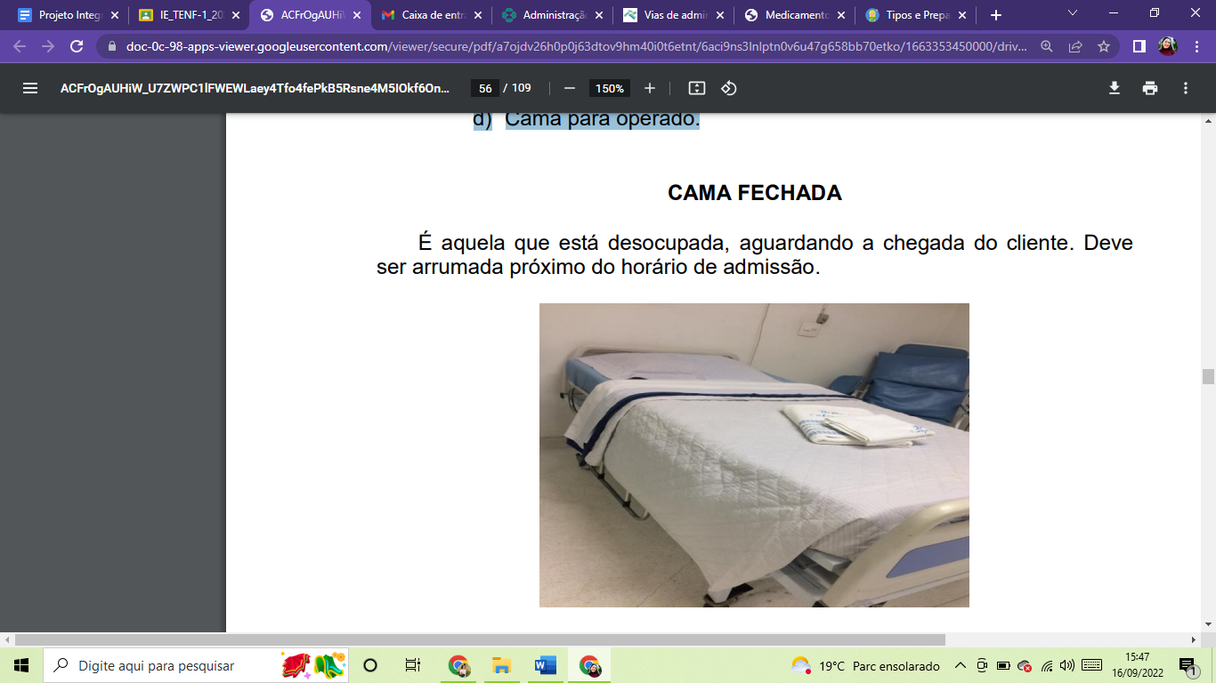próximo ao horário da admissão.

Material:

* 2 lençóis;
* 1 lençol móvel;
* 1 impermeável;
* 1 cobertor;
* 1 colcha;
* Fronha;
* Toalhas de rosto e banho.

**Figura:** Leito Hospitalar – Cama Fechada. **Fonte:** Apostila Introdução à Enfermagem – BERNADO, M TÂNIA. 2019.

2.17.2 Cama Aberta

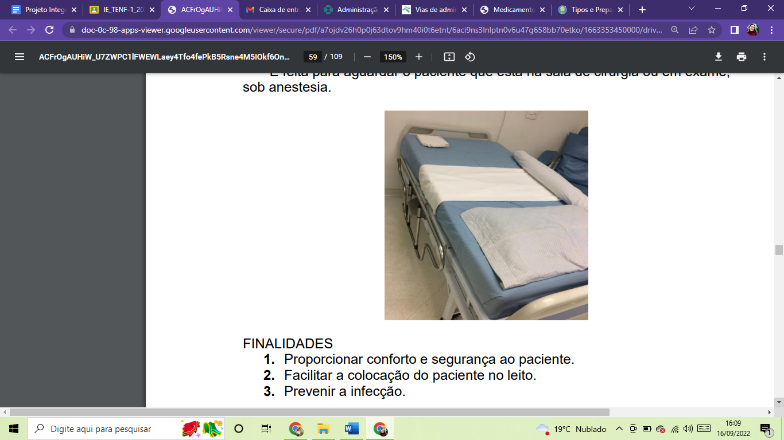É aquela que está sendo ocupada por um paciente que pode se locomover.

Material:

* Fronha;
* 1 Cobertor;
* 2 Lençóis;
* 1 Lençol móvel;
* 1 Impermeável;

**Figura:** Leito Hospitalar – Cama Aberta.

**Fonte:** Apostila Introdução à Enfermagem – BERNADO, M TÂNIA. 2019.

2.17.3 Cama para Operado

É feita para aguardar o paciente que está na sala de cirurgia ou em exame, sob anestesia.

Finalidades:

1. Proporcionar conforto e segurança ao paciente;
2. Facilitar a colocação do paciente no leito;
3. Prevenir a infecção.

Material:

O mesmo para cama aberta, acrescida de:

* Forro para cabeceira (compressa, toalha de rosto, lençol dobrado);
* Comadre (sendo homem, coloca-se papagaio).

**Figura:** Leito Hospitalar – Cama para Operado.

**Fonte:** Apostila Introdução à Enfermagem

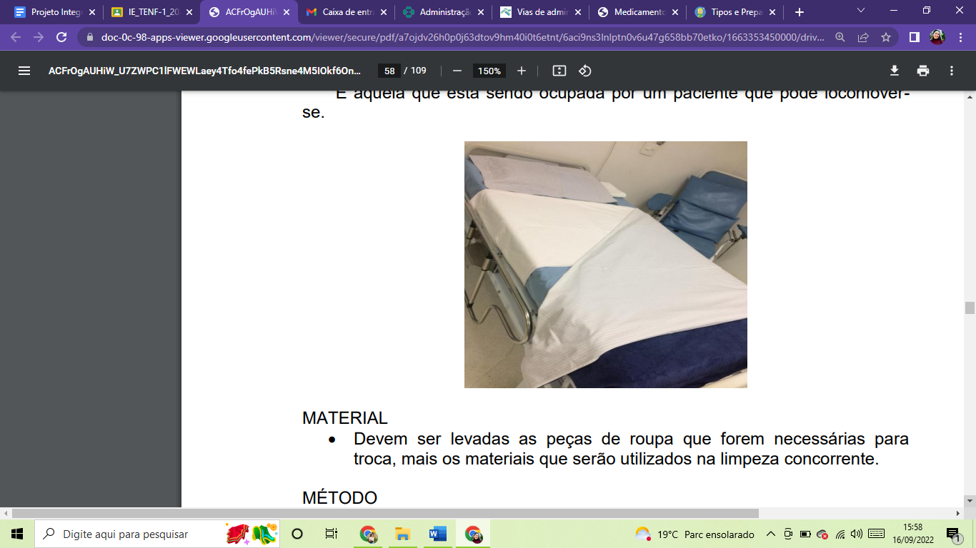– BERNADO, M TÂNIA. 2019.

Observação: o impermeável com o lençol móvel poderá mudar de altura, dependendo do local da cirurgia. Dependendo da cirurgia, providenciar frascos de aspiração, oxigênio, suporte para soro, dentre outros materiais conforme a necessidade do paciente.

2.17.4 Cama com Paciente

É a cama ocupada por paciente que não pode se locomover.

Deve ser feita evitando-se cansar o paciente, o qual deverá ser afastado sempre para o lado contrário àquele em que se está trabalhando. O paciente ficará em decúbito lateral ou dorsal, conforme sua preferência e estado.

Em caso de doente grave, a troca da roupa de cama será feita por duas pessoas, para evitar esforço demasiado do paciente e da enfermagem, e obter um andamento mais rápido do cuidado.

Geralmente uma arrumação da cama é feita durante o banho no leito, para evitar perda de tempo e de esforço.

Finalidades:

1. Proporcionar conforto ao paciente pela mudança de roupa;

2. Estimular a circulação pela mudança de posição;

3. Observar o aspecto geral do paciente.

2.18 TIPOS DE RESPIRAÇÃO

* Anoxia: privação de oxigênio
* Apneia: ausência de movimentos respiratórios
* Bradipneia: frequência respiratória diminuída
* Dispneia: dificuldade para respirar
* Eupneico: frequência respiratória normal
* Taquipneia: frequência respiratória aumentada
* Ortopnéia: dificuldade para respirar deitado
* Respiração Cheyne Stokes: movimentos profundos e rápidos intercalados por períodos de apneia
* Respiração Kussmaul: aumento da frequência e profundidade, é o extremo da hiperventilação.
* Respiração Estertorosa: respiração com ruídos

2.19 TIPOS DE SCALP, JELCO, SERINGAS E AGULHAS

2.19.1 Scalp

| Cor | Calibre |
| --- | --- |
| Branco | 19G |
| Verde | 21G |
| Azul | 23G |
| Laranja | 25G |
| Cinza | 27G |

2.19.2 Abocath ou jelco

| Cor | Calibre | Indicações de uso |
| --- | --- | --- |
| Laranja | 14G | Ressuscitação |
| Cinza | 18G | Cirurgia vascular |
| Verde | 18G | Cirurgia |
| Rosa | 20G | Adulto/Enfermaria |
| Azul | 22G | Pediatria/Oncologia/Adulto |
| Amarelo | 24G | Recém-nascidos/Oncologia |

2.19.3 Seringas

| Seringas | Indicações |
| --- | --- |
| 1ml | Administração de medicamentos intradérmicos e subcutâneos |
| 3ml | Administração de medicamentos intramusculares |
| 5ml | Administração de medicamentos intramusculares |
| 10ml | Administração de medicamentos endovenosos |
| 20ml | Administração de medicamentos endovenosos |
| 60ml | Administração de grandes volumes e dieta enteral |

2.19.4 Agulhas

| Tamanho | Cor | Utilização | Aplicação |
| --- | --- | --- | --- |
| 25x8 e 30x8 | Verde | IM e EV | Soluções aquosas e oleosas |
| 27x7 e 30x7 | Preto | IM e EV | Soluções aquosas |
| 40x12 | Rosa | Aspirar medicação | Soluções aquosa e oleosas |
| 13x3,8 | Cinza | SC e ID | Insulinas e vacinas |
| 13x4,5 | Marrom | SC e EV | Vacinas e soluções aquosas |
| 20x5,5 | Roxo | SC e EV | Vacinas e soluções aquosas |
| 20x6 | Azul | SC e EV | Vacinas e soluções aquosas |

2.20 VACINAÇÃO

Calendário de vacinação 2022. (Sujeito à mudanças).

| Idade | Vacina | Dose | Quantidade | Local | Via | Grau | Agulha |
| --- | --- | --- | --- | --- | --- | --- | --- |
| Ao nascer | BCG  Hepatite B | Única  1ª dose | 1 UI  0,5 ml | DD  VLCD | ID  IM | 10°  45° | 13 x 4,5  20 x 5,5 |
| 2 meses | Rotavírus  VIP  Penta  Pneumo 10 | 1ª dose  1ª dose  1ª dose  1ª dose | 1ml  0,5ml  0,5ml  0,5ml | xxxxxxx  VLCD  VLCE  VLCD | VO  IM  IM  IM | xxxxxxx  45°  45°  45° | xxxxxxx  20 x 5,5  20 x 5,5  20 x 5,5 |
| 3 meses | Meningo C | 1ª dose | 0,5ml | VLCE | IM | 45° | 20 x 5,5 |
| 4 meses | Rotavírus  VIP  Penta  Pneumo 10 | 2ª dose  2ª dose  2ª dose  2ª dose | 1ml  0,5ml  0,5ml  0,5ml | xxxxxxx  VLCD  VLCE  VLCD | VO  IM  IM  IM | xxxxxxx  45  45  45 | xxxxxxx  20 x 5,5  20 x 5,5  20 x 5,5 |
| 5 meses | Meningo C | 2ª dose | 0,5ml | VLCE | IM | 45° | 20 x 5,5 |
| 6 meses | VOP  Penta | 3ª dose  3ª dose | 2 gotas  0,5ml | xxxxxxx  VLCE | VO  IM | xxxxxxx  45° | xxxxxxx  20 x 5,5 |
| 9 meses | Febre amarela | Dose única | 0,5ml | DE | SC | 90° | 13 x 4,5 |
| 12 meses | SCR  Meningo C  Pneumo 10 | 1ª dose  Reforço  3ª dose | 0,5ml  0,5ml  0,5ml | DE  VLCE  VLCD | SC  IM  IM | 90°  45°  45° | 13 x 4,5  20 x 5,5  20 x 5,5 |
| 15 meses | DTP  VOP  Hepatite A  SCR + Varicela | 1° ref  1° ref  Única  Única | 0,5ml  2 gotas  0,5ml | VCLE  xxxxxxx  DE | IM  VO  SC | 90°  xxxxxxx  90° | 25 x 7  xxxxxxx  13 x 4,5 |
| 4 anos | DTP  VOP | 2° ref  2° ref | 0,5ml  2 gotas | glúteo  xxxxxxx | IM  VO | 90°  xxxxxxx | 25 x 7  xxxxxxx |
| 9 a 13 anos (meninas) | HPV | 1ª dose  (2ª dose 6 meses após a primeira) | 0,5ml | DE | IM | 90° | 25 x 7 |
| 11 a 13 anos (meninos) | HPV | 1ª dose  (2ª dose 6 meses após a primeira) | 0,5ml | DE | IM | 90º | 25 x 7 |
| 15 anos | DT | Reforço | 0,5ml | glúteo | IM | 90° | 25 x 7 |

(PRADA, 2022. Arquivo de Saúde Coletiva - Classroom)

2.21 VIAS DE MEDICAÇÕES

Para que um medicamento possa atuar e produzir seus efeitos sistêmicos característicos, ele deve ser absorvido, e assim, atingir uma concentração eficiente no seu local de ação. A absorção é definida como a passagem do medicamento do seu local de administração para a corrente sanguínea (ADAMS, 2003).

Primeiramente, a via de administração é definida pelas propriedades do fármaco, pelos seus objetivos e pelos objetivos terapêuticos. As principais vias de administração de medicamentos, incluem a enteral, a parenteral e a tópica (WHALE et al, 2016).

2.21.1 Via Oral

Consiste em oferecer o medicamento que será deglutido ou não com auxílio de líquidos. Os fármacos orais são facilmente autoadministrados, e a toxicidade e/ou a dosagem excessiva podem ser neutralizadas com antídotos como o carvão ativado. As drogas administradas por esta via podem exercer efeito local no trato gastrointestinal ou ser absorvidas pela mucosa gastrointestinal, atingindo o sangue ou a linfa e exercendo efeitos sistêmicos (WHALEN et al., 2016; SILVA, 2010).

Observações:

* A administração de medicamento por via oral não é indicada em pacientes que apresentem náuseas, vômitos, que tenham dificuldade de engolir ou desacordados, pois poderiam engasgar ou o medicamento não chegar ao intestino para ser absorvido;
* Os medicamentos em pó devem ser dissolvidos;
* Gotas devem ser medidas com conta-gotas;
* Dissolver os medicamentos para os pacientes que têm dificuldades em deglutir.

2.21.2 Via Sublingual:

Consiste em colocar o medicamento debaixo da língua e deixar que seja absorvido pela mucosa bucal. Permite a retenção do fármaco por tempo mais prolongado. Propicia uma rápida absorção de pequenas doses de alguns fármacos, devido à vasta vascularização sanguínea e a pouca espessura da mucosa sublingual, permitindo a absorção direta na corrente sanguínea, sem a necessidade de passar primeiro pela parede intestinal e pelo fígado. No entanto, a maioria dos medicamentos não podem ser administrada dessa forma, porque eles podem ser absorvidos de maneira incompleta ou indevida (LIMA, 2008; LE, 2020).

Observação:

* A medicação que é prescrita por via sublingual não deve ser engolida, por conta da sua rápida absorção;
* Impropria para substâncias irritantes ou de sabores desagradáveis;
* Somente usada em pacientes conscientes;
* Número reduzido de medicamentos disponíveis.

2.21.3 Via Gástrica

É feita através da introdução do medicamento na sonda nasogástrica. É utilizada para pacientes inconscientes e pacientes impossibilitados de deglutir.

Observação:

* O volume de água para irrigação das sondas depende do tipo de acesso enteral. Nos casos de sonda nasoenteral, gastrostomia e button, utilizar no mínimo 20 ml de água e, quando for sonda nasogastrojejunal ou gastrojejunostomia, um volume de 40 ml.
* Antes de administrar o medicamento, pausar a dieta enteral ou o que estiver sendo infundido, proceder irrigação adequada ao tipo de acesso e repetir a limpeza ao final da administração.
* Utilizar seringas de 20 ml de bico e pressão manual.
* Quando houver dois ou mais medicamentos a serem administrados por sonda no mesmo horário, triturar, diluir e infundir cada um separadamente. Nunca misturar ou administrar medicamentos concomitantemente no mesmo recipiente, evitando, dessa maneira, obstrução do acesso por precipitação, além de interação medicamentosa.
* Entre a administração de um medicamento e outro coincidentes no mesmo horário, irrigar a sonda com 10 ml de água ou 20mL quando for sonda nasogastrojejunal ou gastrojejunostomia. O volume de água poderá ser maior dependendo da viscosidade do medicamento (HOSPITAL SÍRIO LIBANÊS, 2013).

**2.21.4 Via Retal:**

## É a introdução de medicamentos no reto, em forma de supositórios, clister medicamentoso, enteroclisma e lavagem. É utilizada quando o paciente não apresenta condições para deglutir fármacos ou em casos nos quais é necessário que o medicamento não tenha contato com o suco gástrico, ou quando o efeito é laxativo.

Observação:

* Administração de medicamentos a pacientes inconscientes ou com náuseas e vômitos, particularmente em crianças;
* Redução da biotransformação do princípio ativo pelo fígado, por atingir diretamente a circulação sistêmica;
* Absorção irregular e incompleta;
* Irritação da mucosa retal;
* Posição desconfortável para o paciente;
* O paciente poderá colocar o supositório sem o auxílio da enfermagem, desde que seja esclarecido e orientado;
* Se tratando de criança, comprimir levemente as nádegas para evitar o retorno do supositório;
* Às vezes é necessário e colocar imediatamente a comadre ou encaminhar o paciente ao banheiro.

2.21. 5 Via tópica ou cutânea

É a aplicação de medicamento por fricção na pele, geralmente são utilizados por seus efeitos locais e, assim, são mais comumente usados no tratamento de distúrbios da pele, unhas, glândulas sudoríparas e sebáceas e folículos pilosos. A presença de uma rede vascular eficiente na derme permite que as drogas que atravessam o estrato córneo e a epiderme sejam prontamente absorvidas, produzindo efeitos sistêmicos (SILVA, 2010).

2.21.6 Via Nasal

Consiste em levar a mucosa nasal um medicamento que se apresenta na forma de solução (como os descongestionantes nasais). Uma vez absorvido, o medicamento entra na corrente sanguínea. Medicamentos administrados por essa via costumam atuar rapidamente (SILVA, 2010).

2.21.7 Via Ocular

É a aplicação de colírio ou pomada na conjuntiva ocular, os medicamentos usados são de aplicação local.

Observação:

* Colírios em forma líquida são de uso relativamente fácil, mas podem sair dos olhos muito rapidamente, impedindo uma boa absorção.
* Fórmulas em gel e pomada mantêm o medicamento em contato com a superfície do olho durante mais tempo, mas podem embaçar a visão.
* Também estão disponíveis apresentações sólidas para inserção ocular, que liberam o medicamento de forma contínua e lenta, mas esses produtos podem ser de difícil aplicação e manutenção no local exato (LE, 2020).

**2.21.8 Via Auricular**

Consiste em introduzir o medicamento no conduto auditivo externo (ouvido), os medicamentos administrados nesta via são apresentados na forma de solução otológica.

Observação:

* Antes de aplicar gotas para ouvidos, as pessoas devem limpar cuidadosamente os ouvidos com um pano úmido e secá-los.
* A menos que os medicamentos sejam utilizados por um longo período ou utilizados em excesso, uma pequena quantidade de medicamento entra na corrente sanguínea, logo, os efeitos colaterais generalizados são ausentes ou mínimos.
* A medicação deve ser administrada à temperatura ambiente. Se estiver na geladeira, retirar e aguardar o tempo necessário (LE, 2020).

**2.21.9 Via Vaginal**

É a via de administração pela qual o medicamento é aplicado diretamente no canal vaginal. O medicamento é lentamente absorvido pela parede vaginal. Pode ser apresentado em forma de cremes ou gel, óvulos, supositórios, tampões, comprimidos, velas e pomadas (LE,2020)

Observação:

* Possibilidade de auto aplicação;
* Baixo risco;
* Posição desconfortável;
* Aplicação de preferencia à noite ao deitar devido à secreção que escorre.

2.21.10 Vias Parenterais

Nesta via o fármaco é introduzido diretamente na circulação sistêmica. É utilizada para fármacos que são poucos absorvidos no trato gastrointestinal (TGI) e para os que são instáveis no TGI. (WHALEN et al., 2016)

Os fatores mais importantes que devem ser considerados quando se usa a via parenteral é o local e volume da injeção, tamanho e tipo da agulha, efeito terapêutico desejado e o domínio da técnica da injeção (SILVA, 2010).

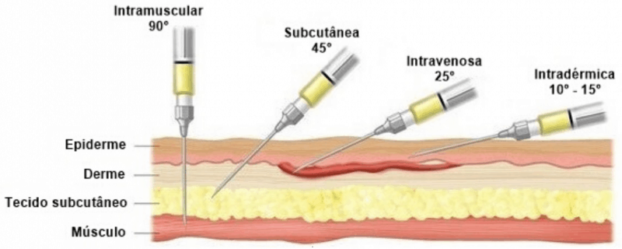**Figura:** Camadas da pele e angulações para acesso de vias. **Fonte:** Helen Rocha, 2020.

As vias parenterais são:

2.21.10. 1 Via Intradérmica (ID)

Consiste na administração onde a droga é injetada na derme. Esta via é bastante restrita e normalmente é utilizada para reações de hipersensibilidade (provas de PPD para tuberculose e Shick para difteria), verificar a sensibilidade de algumas alergias, fazer dessensibilização e autovacinas. Outro uso importante é a aplicação de vacina BCG (Bacillus Calmette e Guérin) contra a tuberculose.

Observação:

* Por ser a derme pouco extensível, devemos tomar cuidado com o volume, utilizando o máximo de 0,5 ml, sendo que normalmente são utilizados de 0,1 até 0,5 ml;
* O bisel da agulha deve ser introduzido voltado para cima, no ângulo de 10 a 15º;
* A derme pode ser lesada, se a introdução do medicamento for rápida;
* Pode ocorrer dor, plurido e desconforto após aplicação da solução. Oriente o paciente para não manipular o local da aplicação;
* Podem ocorrer reações decorrentes do uso de antissépticos antes da execução da técnica. Portanto não os utilize;
* Úlceras com necrose do tecido, podem ser observadas no local da aplicação quando medicamentos contraindicados para esta via são utilizados.

2.21.10.2 Via Subcutânea (SC)

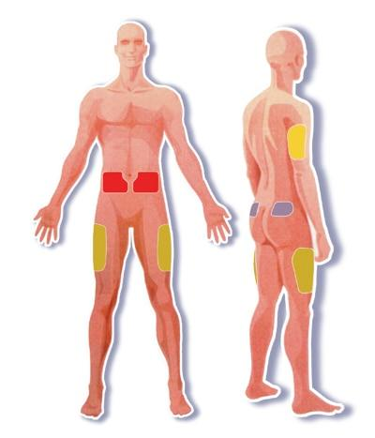É a administração de medicamento no tecido subcutâneo. As soluções são absorvidas lentamente, pois a absorção se faz através dos capilares. É indicada principalmente na administração de vacinas, anticoagulantes e hipoglicemiantes.

**Figura:** Injeção subcutânea.

**Fonte**: Orientação do uso de Anticoagulantes – INTO

Observações:

* O volume máximo que deve ser administrado pela via SC não pode exceder a 2 ml, mas normalmente é administrado até 1 ml;
* Se o paciente for utilizar a via SC por mais de uma vez, o local de aplicação deverá ser revezado;
* Caso acidentalmente tenha atingido um vaso sanguíneo, troque a agulha e reinicie;
* Angulação correta das agulhas: indivíduos magros – ângulo de 30º; indivíduos normais – ângulo de 45º; indivíduos obesos – ângulo de 90º;
* O medicamento deve ser administrado no tecido subcutâneo, portanto, cuidado com o comprimento da agulha;
* Caso não houver sangue, introduzir o medicamento e forma lenta, com exceção da insulina que deve ser injetada de 3 a 5 segundos. Retire a seringa e não faça massagem no local, pois a massagem pode acelerar a absorção do medicamento.
* Locais indicados para a administração: brações, abdome, nádegas e coxas.

2.21.10.3 Via Intramuscular (IM)

É a administração do medicamento no músculo, geralmente os músculos de escolha são o deltoide, glúteo e o vasto lateral da coxa. Nesta via a absorção é mais rápida, comparando a via oral. É indicada para pacientes inconscientes, adequada para volumes moderados (até 5ml), menor custo comparado a via endovenosa e tem facilidade de visualização e acesso ao músculo. Porém pode haver lesões musculares e nervosas pela aplicação de substâncias irritantes, inflamação e infecção, hematomas e dor.

* Deltoide:

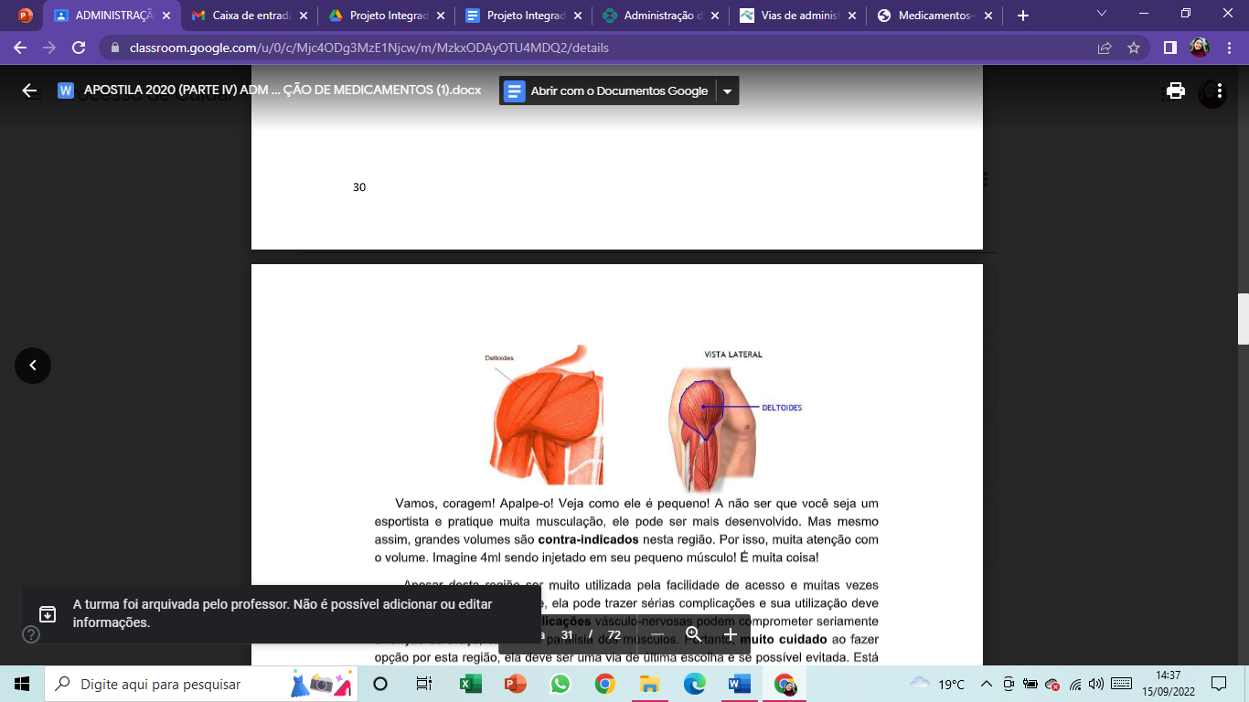

**Figura:** Vista do Músculo Deltoide **Fonte:** Apostila Preparo e Administração de Medicamentos, 2020

| **Localização:** |
| --- |
| Localizar o acrômio; injetar somente no ventre do músculo (que começa cerca de dois dedos abaixo do acrômio para crianças e quatro dedos abaixo do acrômio para adultos). |
| **Inserção da Agulha:** |
| Inserir a agulha com ângulo de 90º. |
| **Volume máximo de administração:** |
| 2 ml. |
| **Vantagens:** |
| Absorção mais rápida do que nas áreas glúteas. Permite aplicação de torniquete acima do local da injeção. Facilmente acessível com mínima remoção do vestuário. |
| **Desvantagens:** |
| Massa muscular pequena que tolera quantidades limitadas de solução. Margens de segurança pequenas, sendo possível a lesão do nervo radial. Injeções repetidas neste sitio provocam dor. |

* Dorso Glútea:

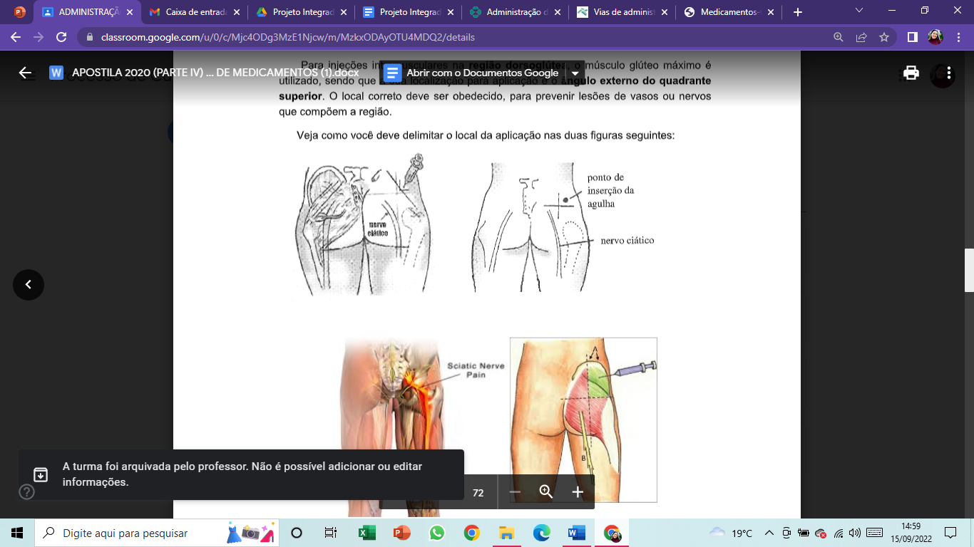

**Figura:** Delimitação do local de aplicação na região dorso glútea. **Fonte:** Apostila Preparo e Administração de Medicamentos, 2020

| **Localização:** |
| --- |
| Localizar o final do sulco Inter glúteo traçar uma linha imaginaria horizontal em direção ao trocanter e dividir esta linha ao meio. Injetar no quadrante superior externo. |
| **Inserção da Agulha:** |
| Inserir a agulha com ângulo de 90º. |
| **Volume máximo de administração:** |
| 4 ml. |
| **Vantagens:** |
| Na criança maior, grande massa muscular com musculo bem desenvolvido que tolera maior volume. A criança não vê a agulha nem a seringa. Facilmente acessível em decúbito ventral e em decúbito lateral. |
| **Desvantagens:** |
| Pessoas que possuem atrofia dos músculos da região, principalmente os idosos; pessoas que possuem parestesia ou paralisia dos membros inferiores; pessoas que possuem lesões vasculares dos membros inferiores; contraindicado em crianças que não andam (por pelo menos um ano); perigo em lesar o nervo ciático. Gordura subcutânea espessa, possibilitando a injeção subcutânea da solução intramuscular. Não permite emprego de torniquete. Inacessível em posição supina (decúbito dorsal). A exposição da área pode provocar embaraço na criança maior. |

* Ventroglútea

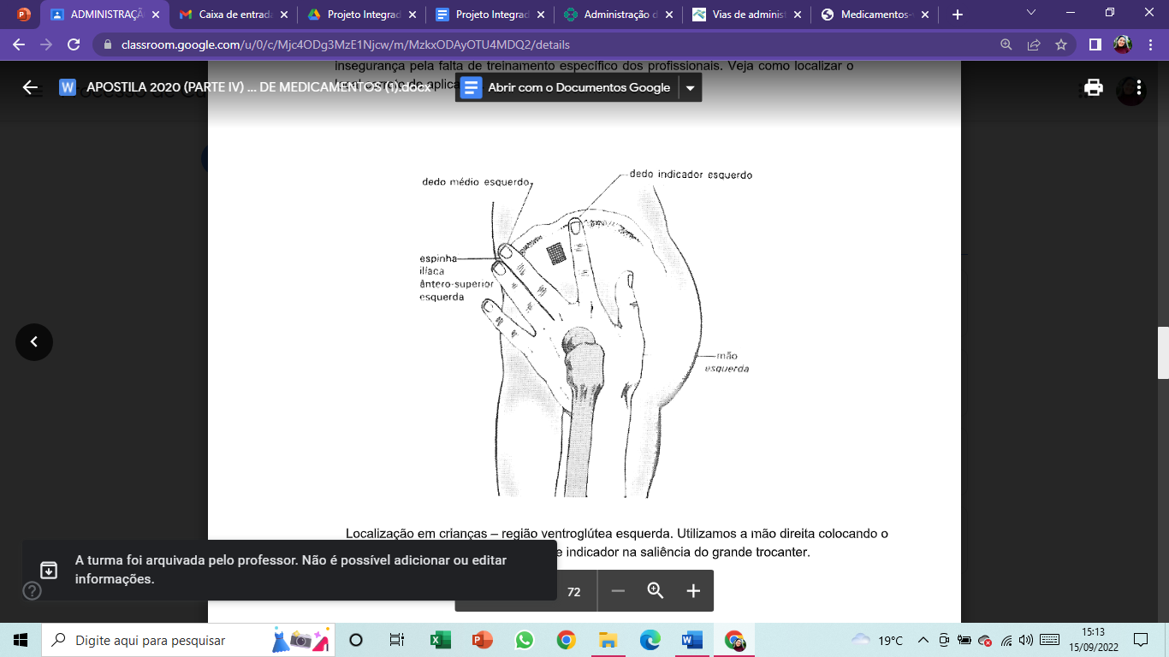

**Figura:** Localização da região ventroglútea **Fonte:** Apostila Preparo e Administração de Medicamentos, 2020

| **Localização:** |
| --- |
| Palpar o trocanter maior, a crista ilíaca anterossuperior (a 2 cm sobre o extremo da prega inguinal que se forma ao flexionar a coxa) e a crista ilíaca posterior, colocar palma da mão sobre o trocanter maior, o dedo indicador sobre a crista ilíaca anterior e o dedo mediano ao longo da crista ilíaca posterior, separando os dedos tanto quanto possível, injetar no centro do V formado pelos dedos. |
| **Inserção da Agulha:** |
| Inserir a agulha perpendicularmente ao sítio, porem levemente angulada em direção à crista ilíaca. |
| **Vantagens:** |
| Área livre de estruturas vasculares e nervos importantes. Facilmente identificável, pois os pontos de referência são proeminências ósseas. |

* Vasto lateral da coxa

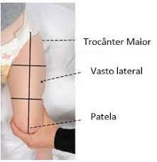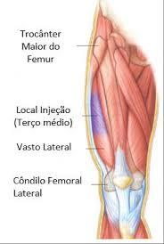

**Figura:** POP- A injeção IM **Figura:** POP – A injeção IM

**Fonte:** Saúde Londrina **Fonte:** Saúde Londrina

| **Localização:** |
| --- |
| Oriente e posicione o paciente – decúbito dorsal ou sentado (manter a perna firme e fletida). Utilize o terço médio do vasto lateral. Faça a prega muscular para fazer a punção. |
| **Inserção da Agulha:** |
| Inserir a agulha com ângulo de 15 a 60º, posicionando a agulha inclinada em direção podálica. |
| **Volume máximo de administração:** |
| 3 ml. |
| **Vantagens:** |
| Absorção mais rápida do que nas áreas glúteas. Permite aplicação de torniquete acima do local da injeção. Facilmente acessível com mínima remoção do vestuário. |

2.21.10. 4 Resumo das regiões utilizadas para injeção IM

| **REGIÃO** | **FAIXA ETÁRIA** | **POSIÇÃO DO PACIENTE** | **CUIDADOS ESPECIAIS** | **CONTRA INDICAÇÕES** |
| --- | --- | --- | --- | --- |
| DELTÓIDE | Adulto ou criança acima de 10 anos como última escolha. | Deitado ou sentado e braço flexionado ou relaxado. | Na aplicação utiliza-se ângulo de 90º. | -Crianças de 0 a 10 anos. Adulto com pequena massa muscular.  - Volume acima de 2ml.  - Injeções repetidas. |
| DORSO-GLÚTEA | Adolescente ou adulto. Excepcionalmente em crianças com mais de 2 anos de idade (com bom desenvolvimento de massa muscular). | De preferência decúbito ventral ou lateral com o membro inferior flexionado. | Na aplicação utilize ângulo de 90º. Agulha de comprimento adequado. | - Crianças de 0 a 2 anos.  -Adultos muito magros.  -Idosos com pequena massa muscular.  -Posição em pé para aplicação. |
| VENTRO- GLÚTEA | QUALQUER IDADE. | QUALQUER IDADE. | Na aplicação angulação da agulha deve ser dirigida ligeiramente à crista ilíaca. | Não apresenta contraindicações. É bastante segura. |
| ANTERO- LATERAL DA COXA | -Lactentes e crianças (29 dias – 10 anos.  -Adolescentes. | Decúbito dorsal horizontal e sentado. | Angulação de 45 a 60º, em direção podálica. | Utilização em recém-nascidos (0 – 28 dias). |

2.21.10.5 Via Endovenosa (EV)

Esta via permite um efeito rápido e um grau de controle máximo sobre a quantidade de fármaco administrada. Quando injetada em bólus, toda a dose de fármaco é administrada na circulação sistêmica quase que imediatamente. Se for administrado com infusão EV, o fármaco é infundido em um período de tempo maior, resultando em um pico de concentração plasmática mais baixo e em aumento da duração do nível do fármaco circulante. (WHALE et al., 2016).

É uma via onde somente profissional treinado pode acessar, a mesma deve ser manipulada com muito cuidado, pois há chances de infecção no local, podendo piorar o quadro do paciente, além dos efeitos serem de difícil reversão e ter a possibilidade de dor e se tornar incomodo quando necessária a aplicação por inúmeras vezes.

Observação:

* Sempre que for fazer uma punção, não se esqueça de colocar as luvas de procedimento para a sua proteção. Não pense que você poderá perder a sensibilidade, atrapalhando assim o procedimento. É apenas uma questão de costume;
* Ao escolher a veia para a punção, utilize sempre a de maior calibre. Isto ajudará a evitar a irritação vascular;
* Capriche na fixação, quando esta for necessária. Isto evitará novas punções e consequentemente, maiores transtornos ao paciente, já traumatizado com a hospitalização. No caso d puncionar uma criança, procure imobiliza-la bem, pois quanto mais ela se movimentar, maior o risco de novas punções;
* A observação do local da punção deve ser rigorosa! O extravasamento intravenoso (infiltração) para o tecido adjacente poderá trazer sérias complicações, além da dor. Portanto, cuidado! Quando a infiltração for inevitável, procure colocar compressas quentes, ou aplique bolsa de água quente no local;
* Não esqueça de registrar no prontuário toda vez que fizer uma nova punção. Procure fazer o rodízio do local;
* Evite fazer associação de medicamentos a serem administrados por via endovenosa. Podem ocorrer reações químicas com efeitos não desejados;
* Se estiverem disponíveis os curativos transparentes para fazer a fixação, dê preferência a eles, pois a visualização de intercorrências será facilmente detectada.

2.21.10.6 Região de Escolha para punção endovenosa:

| CRIANÇAS E ADULTOS | Dorso da mão, antebraço e braço. |
| --- | --- |
| BEBÊS | Avaliar criteriosamente e promover adequada fixação. |
| COLETA DE SANGUE E ADMINISTRAÇÃO DE DOSAGEM ÚNICA | Veia cefálica ou basílica próximo a fossa anticubital. |
| VIAS DE ÚLTIMA ESCOLHA | Membros inferiores  *Há maior risco de estagnação do medicamento na circulação periférica, que poderia provocar formação de coágulos, causando trombos e flebites. É totalmente contraindicada para pacientes com lesão neuropatológicas. |

2.22 X ABCDE DO TRAUMA

O X ABCDE é uma técnica que padroniza o atendimento inicial ao paciente politraumatizado e define prioridades na abordagem ao trauma. Ou seja, é uma forma rápida e fácil de memorizar todos os passos que devem ser seguidos com o paciente em politrauma. O protocolo tem como principal objetivo reduzir índices de mortalidade e morbidade em vítimas de qualquer tipo de trauma, mantendo o paciente estável e pérvio o máximo possível. (ESCOLA DE ENFERMAGEM, 2021)

| **X – Hemorragia exsanguinante** | Contenção de hemorragia externa exsanguinante. A hemorragia deve ser controlada antes mesmo da avaliação da via aérea ou outros procedimentos. |
| --- | --- |
| **A – Controle de vias aéreas e coluna cervical** | Realizar a avaliação das vias aéreas utilizando as técnicas: “chin lift” que consiste na elevação do queijo, uso de aspirador de ponta rígida; e “jaw thrust”: anteriorização da mandíbula, cânula orofaríngea. Proteção da coluna cervical e imobilizando toda a coluna, não apenas cervical, com uma prancha rígida. |
| **B – Respiração e ventilação** | Analisar se a respiração está adequada, utilizando parâmetros de frequência respiratória, inspeção de movimentos torácicos, cianose, desvio de traquéia e observação da musculatura e se ele está bem oxigenado. |
| **C – Circulação com controle de hemorragias** | Refere-se a hemorragias internas, onde deve-se investigar perdas de volume sanguíneo não visível, analisando os principais pontos de hemorragia interna no trauma (pelve, abdome e membros inferiores), avaliando sinais clínicos de hemorragia como tempo de enchimento capilar lentificado, pele fria e pegajosa e comprometimento do nível e qualidade de consciência. |
| **D – Exame neurológico** | A análise do nível de consciência, tamanho e reatividade das pupilas, presença de hérnia cerebral, sinais de lateralização e o nível de lesão medular são medidas realizadas. O objetivo é minimizar as chances de lesões secundárias. Nessa etapa é importante aplicar a escala de coma de Glasgow. |
| **E – Exposição com controle de hipotermia** | Analisa-se a extensão das lesões e controle do ambiente, prevenindo hipotermias. O profissional deve analisar partes do corpo que não estão expostas à procura de lesões que pode acometer o paciente. |

3. MATERIAIS E MÉTODOS

Foi utilizado como base de pesquisa para a construção do guia, algumas referências encontradas no google, tais como POPs de universidades, além de sites relacionados à saúde. A partir da leitura dos dados contidos nelas, conduziu-se a seleção das técnicas, as quais fariam parte do compilado. Após levantamento dos dados teóricos, realizou-se a construção da ilustração gráfica do material a ser entregue virtualmente à comunidade do COTIL – UNICAMP.

4. RESULTADOS E DISCUSSÕES

5. CONSIDERAÇÕES FINAIS

Sabemos que as dúvidas sobre a realização dos procedimentos de enfermagem estão presentes na vida de qualquer estagiário, dessa forma, a construção deste manual de bolso servirá como um material complementar de apoio, para que a qualidade do atendimento seja acentuada e os erros técnicos sejam minimizados.

O estagiário poderá imprimir o guia e utilizá-lo em campo de estágio, quando julgar necessário. Logo, ele realizará os procedimentos com mais segurança e clareza, trazendo um melhor atendimento ao cliente.

Em suma, consideramos que o projeto colabora com o processo de aprendizagem e adequação do estagiário e/ou recém formado ao seu ambiente de trabalho e às suas atividades, portanto, será um material de grande utilidade para quem o adquirir.

É importante ressaltar que, conforme os anos vão passando, as técnicas são aprimoradas, sendo assim, cabe ao técnico de enfermagem se atualizar, para que continuem sendo atenuadas possíveis falhas no momento da assistência de enfermagem.

REFERÊNCIAS BIBLIOGRÁFICAS

ADAMS, H. R. **Farmacologia e terapêutica em veterinária**. 8 ed. Rio de Janeiro: Guanabara Koogan. 2003.

BRASIL, Clinica. **EXAMES LABORATORIAS**. [*S. l.*], s.d. . Disponível em: https://clinicabrasilgoiania.com.br/exame/exames-laboratorias. Acesso em: 14 set. 2022.

COREN SP, **Manual NR 32.** Disponível em: https://portal.coren-sp.gov.br/wp-content/uploads/2010/01/livreto_nr32_0.pdf.

CORTEZ, Raitônio. Avaliação Pupilar em Pacientes. **Enfermagem Piauí**, 2020. Disponível em: <<https://enfermagempiaui.com.br/avaliacao-pupilar-em-pacientes/>>. Acesso em: 30 de set 2022.

CORTEZ, Raitônio. **Posições para Exames e Tratamentos**. 2020. Enfermagem Piauí. Disponível em: https://enfermagempiaui.com.br/posicoes-para-exames-e-tratamentos/. Acesso em: 20 set. 2022.

CURSOS, Medicine. **Confira o checklist da Sala de Emergência Hospitalar: Medicações no checklist da sala de emergência**. [*S. l.*], s.d. . Disponível em: http://medicinecursos.com.br/blog/checklist-da-sala-de-emergencia/. Acesso em: 21 set. 2022.

ESCOLA DE ENFERMAGEM, Elevation. **XABCDE do Trauma**. [*S. l.*], 5 out. 2021. Disponível em: https://elevationeduca.com.br/2021/10/05/xabcde-do-trauma/#:~:text=O%20XABCDE%20do%20trauma%20%C3%A9%20um%20padr%C3%A3o%2Fprotocolo%20criado,reduzir%20os%20%C3%ADndices%20de%20mortalidade%20decorrentes%20de%20traumas. Acesso em: 21 set. 2022.

ESTÁCIO, Equipe. **Conheça as principais posições anatômicas para se preparar para o curso de Medicina**. 2021. Disponível em: https://blog.estacio.br/estude-na-estacio/posicoes-anatomicas/. Acesso em: 18 set. 2022.

EXAME físico de pele. **Universidade Federal de Juiz de Fora**, 2018. Disponível em: <<https://www.ufjf.br/fundamentosenf/files/2019/08/Roteiro-exame-f%C3%ADsico-da-pele.pdf>>. Acesso em: 17 de set. de 2022.

FILHO, Getulio Amaral. Disciplina de Introdução à Prática Médica. **Pontifícia Universidade Católica do Paraná**, 2013. Disponível em: <http://joinville.ifsc.edu.br/~regimaciel/Regi%20Maciel/Enfermagem/12%20Puncao%20Venosa%20Periferica.pdf>. Acesso em: 15 de set. de 2022.

FLORENCE, Enfermagem. **Medicamentos: conheça suas classes**. [*S. l.*], 19 maio 2018. Disponível em: https://enfermagemflorence.com.br/classe-dos-medicamentos/#:~:text=A%20classe%20dos%20medicamentos.%20Antibi%C3%B3ticos%3A%20s%C3%A3o%20subst%C3%A2ncias%20produzidas,B%2C%20benzetacil%2C%20penicilina%2C%20eritromicina%2C%20gentamicina%2C%20cefalexina%2C%20amicacina%2C%20oxacilina. Acesso em: 21 set. 2022.

LAVIERI, Giovani. **Tubos de coleta**. [*S. l.*], 14 mar. 2021. Disponível em: https://farmaceuticando.com/tubos-de-coleta/. Acesso em: 21 set. 2022.

LE, J. **Administração de Medicamentos.** PharmD, MAS, BCPS-ID, FIDSA, FCCP, FCSHP, Skaggs School of Pharmacy and Pharmaceutical Sciences, University of California San Diego. 2020.

LIMA, M. F. **Formação em preparação e administração de medicamentos**. 2008.

Kreuning, E. B., Graube, S. L., Meneghete, M. C., Fontana, R. T., Rodrigues, F. C. P., & Bittencourt, V. L. L. (2018). **PROTOCOLO DE AFERIÇÃO DA PRESSÃO ARTERIAL EM MEMBROS INFERIORES.** Revista Baiana De Enfermagem‏, 32. https://doi.org/10.18471/rbe.v32.27394

**Manual dos Dispositivos de Oxigenação**. Sanar, 2019. Disponível em: <<https://www.sanarmed.com/oxigenoterapia-dispositivos-de-oxigenacao-yellowbook>>. Acesso em: 30 set 2022.

PRAZERES, Lorena. Agulhas e seringas. **Enfermagem com amor**. Disponível em: <<https://enfermagemcomamor.com.br/index.php/2018/01/17/agulhaseseringas/>>. Acesso em: 11 de set. de 2022.

PUNÇÃO venosa periférica. **San Rafael**. Disponível em:<<https://irp-cdn.multiscreensite.com/cfa5fc7a/files/uploaded/AULA%20DE%20FIXA%C3%87%C3%83O%2004%20-pun%C3%A7%C3%A3o%20venosa.pdf>>. Acesso em: 10 de set. de 2022.

REIS, Manuel. **Nutrição parenteral: o que é, para que serve e como administra**. [*S. l.*], dez. 2019. Disponível em: https://www.tuasaude.com/nutricao-parenteral/. Acesso em: 14 set. 2022.

SANAR. **Posições dos eletrodos no ECG: a forma correta.** 2021

SAÚDE, Sanar. **Escalas de Enfermagem: tudo aqui!** 2022. Disponível em: https://www.sanarsaude.com/portal/carreiras/artigos-noticias/escalas-de-enfermagem-atualize-se. Acesso em: 18 set. 2022.

SAÚDE, Sanar. **Nutrição Parenteral: tudo que você precisa saber**. [*S. l.*], 14 abr. 2019. Disponível em: https://www.sanarsaude.com/portal/residencias/artigos-noticias/nutricao-parenteral-tudo-que-voce-precisa-saber-farmacia. Acesso em: 14 set. 2022.

Seringas: Tipos e Indicações. **Enfermagem Ilustrada**, 2016. Disponível em:<<https://enfermagemilustrada.com/seringas-tipos-e-indicacoes-2/>>. Acesso em: 9 de set. de 2022.

SILVA, P. **Farmacologia**. 8. ed., Rio de Janeiro: Guanabara Koogan, 2010.

SOUSA, Andréia Oliveira Barros. **Procedimento Operacional Padrão**. 2020. Disponível em: <<https://www.gov.br/ebserh/pt-br/hospitais-universitarios/regiao-nordeste/huac-ufcg/acesso-a-informacao/boletim-de-servico/pops/2020/dezembro-2020/21-pop-006-nsp-praticas-seguras-na-prescricao-dispensacao-e-administracao-de-medicamentos.pdf/@@download/file/21.%20POP%20006-%20NSP%20-%20PR%C3%81TICAS%20SEGURAS%20NA%20PRESCRI%C3%87%C3%83O,%20DISPENSA%C3%87%C3%83O%20E%20ADMINISTRA%C3%87%C3%83O%20DE%20MEDICAMENTOS.pdf>>. Acesso em: 30 de set 2022.

VARELLA, D. **Eletrocardiograma.** UOL, 2019.

VARGAS, Hospital de Caridade Dona Darcy. **EDUCAÇÃO CONTINUADA - Dietas Hospitalares**. [*S. l.*], 11 jan. 2019. Disponível em: https://www.hospitaldarcyvargas.com.br/2019/01/educacao-continuada-dietas-hospitalares.html. Acesso em: 14 set. 2022.

VIÉGAS, Máuria Cavalcante; SILVA, B. C. D. C. C**OBERTURAS DE FERIDAS**: POP ENF 8.2. HUGG UNIRIO, EBSERH, set./2018.

WHALEN, K.; Finkel, R.; Panavelil, T. A. **Farmacologia ilustrada**. 6. ed. Porto Alegre: Artmed, 2016.

ZANIN, Tatiana. **Dieta enteral: para que serve, tipos e como alimentar**. [*S. l.*], set. 2021. Disponível em: https://www.tuasaude.com/nutricao-enteral/. Acesso em: 14 set. 2022.